建设项目环境影响报告表
（污染影响类）

项目名称： 红寺堡区万顺发预制厂建设项目
建设单位（盖章）： 红寺堡区万顺发预制厂
编制日期： 二〇二二年八月

中华人民共和国生态环境部制

一、建设项目基本情况
建设项目名称 | 红寺堡区万顺发预制厂建设项目
项目代码 | /
建设单位联系人 | 马守业 | 联系方式 | 18195351167
建设地点 | 宁夏回族自治区吴忠市红寺堡区盐兴路北侧
地理坐标 | （ 106 度 5 分 34.512 秒， 37 度 25 分 13.683 秒）
国民经济  行业类别 | C3029 其他水泥类似制品制造 | 建设项目  行业类别 | 55 石膏、水泥制品及类似制品制造-水泥制品制造
建设性质 | R新建（迁建）  £改建  £扩建  £技术改造 | 建设项目  申报情形 | R首次申报项目  £不予批准后再次申报项目  £超五年重新审核项目  £重大变动重新报批项目
项目审批（核准/  备案）部门（选填） | / | 项目审批（核准/  备案）文号（选填） | /
总投资（万元） | 30.0 | 环保投资（万元） | 10.9
环保投资占比（%） | 36.3 | 施工工期 | 3个月
是否开工建设 | £否  R是：根据现场勘查，本项目所涉及的水泥预制品建设项目均已建成。吴忠市生态环境局红寺堡分局未对其进行处罚，责令其补做环评手续 | 用地（用海）  面积（m²） | 13334.0
专项评价设置情况 | 无
规划情况 | 无
规划环境影响  评价情况 | 无
规划及规划环境  影响评价符合性分析 | 无
其他符合性分析 | 1、产业政策符合性  根据《产业结构调整指导目录（2019年本）》，本项目不属于淘汰类及限制类项目，属于允许类。因此，本项目的建设符合国家当前产业政策要求。  2、“三线一单”符合性分析  ⑴生态保护红线符合性分析  本项目位于吴忠市红寺堡区盐兴路北侧，评价区不涉及风景旅游区、文物保护区等敏感因素，符合《宁夏回族自治区生态保护红线》要求，本项目用地不在宁夏回族自治区的生态红线范围内，项目与生态保护红线位置关系见图1-1。  ⑵环境质量底线符合性分析  ①大气环境质量底线符合性分析  根据《2020年宁夏生态环境质量报告》中吴忠市红寺堡区剔除沙尘天气影响后的监测数据显示，吴忠市红寺堡区2020年基本因子均满足《环境空气质量标准》(GB3095-2012)及其2018年修改单中二级标准，结合《环境空气质量评价技术规范》(HJ663-2013)可知，红寺堡区2020年环境空气质量属于达标区。  ②水环境质量底线  评价区域内无常年地表径流。  ③项目建成后，废气污染物和噪声采取措施治理后达标排放，影响较小，不会造成区域整体环境质量变化；固体废物采取合理措施100%处置。  因此，项目建设对周围环境影响较小，未触及环境质量底线要求。  ⑶资源利用上线符合性分析  本项目主要能源消耗为电及水，消耗量相对整个区域来说较小，因此，项目符合资源利用上线的要求。  ⑷环境准入负面清单符合性分析  本项目所在区域生态环境准入清单见表1-1所示。  表1-1 生态环境准入清单  因此，本项目建设符合环境准入负面清单的要求。  3、本项目与《吴忠市人民政府关于实施“三线一单”生态环境分区管控的意见》符合性分析  吴忠市人民政府已发布《吴忠市人民政府关于实施“三线一单”生态环境分区管控的意见》（吴政规发〔2021〕2号），本项目与吴忠市“三线一单”符合性分析见表1-2。  表1-2 本项目与《吴忠市人民政府关于实施“三线一单”生态环境分区管控的意见》符合性分析  4、本项目与《关于加快水泥工业结构调整的若干意见的通知》（发改运行[2006]609号）政策符合性分析  本项目位于吴忠市红寺堡区盐兴路北侧，属于水泥制品制造行业中石膏、水泥制品及类似制品制造-水泥制品制造，主要利用石料、砂子、水泥等原料通过原料配比、搅拌等工序制造水泥预制品。根据《关于加快水泥工业结构调整的若干意见的通知》（发改运行[2006]609号）中“加强大型高效粉磨系统、低热值燃料应用、低温余热发电、城市垃圾处理、工业废渣及可燃废弃物的应用、新型绿色水泥基材料等研究......”以及“大力发展预拌砂浆和商品混凝土，大中型城市要禁止现场搅拌混凝土，条件成熟的地区应限制现场搅拌砂浆，禁止商品混凝土搅拌站使用立窑水泥”的要求，本项目符合《关于加快水泥工业结构调整的若干意见的通知》（发改运行[2006]609号）相关要求。  5、项目选址合理性分析  ⑴用地规划分析  本项目位于吴忠市红寺堡区盐兴路北侧，项目占地面积为13334m²，所在地块属于工业用地，占地范围不涉及基本农田，符合相关用地要求。  ⑵环境容量分析  根据环境质量现状评价可知，区域大气环境现状较好，有一定的环境容量。本项目建成后排放污染物，不会导致区域环境功能区的变化。因此，从环境容量方面分析，项目选址合理。  ⑶对外环境的影响分析  本项目运营后，生产环节产生的水泥储存输送粉尘、搅拌粉尘采用布袋除尘器收集处理后有组织排放，可实现达标排放，通过建设全封闭库房、洒水抑尘、卸车时采用炮雾车除尘等方式减少无组织粉尘逸散，对区域大气环境质量影响较小；项目生产废水经沉淀后全部回用；生活污水经厂区化粪池处理后，排入城市污水管网，最终进入吴忠市红寺堡区第二污水处理厂处理；根据噪声影响预测，正常运行情况下，项目运营期边界昼间噪声值均能满足《工业企业厂界环境噪声排放标准》（GB 12348-2008）中2类标准要求，对声环境影响较小；项目产生的固废沉淀池沉渣回用于搅拌系统综合利用；除尘灰定期清理后回用于生产；实验室实验废块用作建筑材料综合利用；废矿物油产生量较少，维修后由维修单位直接带走，厂区不储存，废含油手套、棉纱属于《国家危险废物名录》（2021年版）豁免管理，可不按危险废物管理，混入生活垃圾一并处置；生活垃圾集中收集后由环卫部门清运处置。  综上所述，在采取有效的环保措施后，工程建设对环境的影响能为环境所承受，从项目建成后对环境的影响分析，项目选址建设是合理可行的。  6、项目占地合理性分析  本项目为水泥制品制造项目，位于吴忠市红寺堡区盐兴路北侧，项目占地面积为13334m²，所在地块属于工业用地，占地范围不涉及基本农田。  本项目运行过程中产生的废气经处理后排放浓度满足《水泥工业大气污染物排放标准》(GB4915-2013)；生产废水全部回用，生活污水经厂区化粪池处理后，排入城市污水管网，最终进入吴忠市红寺堡区第二污水处理厂处理；运营期边界昼间噪声值满足《工业企业厂界环境噪声排放标准》（GB 12348-2008）中2类标准要求；固体废物全部合理处置。本项目绿化面积为3333.3m²，绿化不仅可以净化空气，还可以调节空气流动，降低风速，以减少厂区内扬尘的产生；还可以降低噪声对周围环境的影响。  在采取有效的环保措施后，工程建设对环境的影响能为环境所承受，从项目建成后对环境的影响分析，项目占地是合理可行的。
  序号 | 法律、法规、政府文件等 | 是否  属于
  1 | 《产业结构调整指导目录》（2019年本）中淘汰类、限制类项目 | 不属于
  2 | 不符合城市总体规划、土地利用规划、环境保护规划的建设项目 | 不属于
  3 | 环境污染严重、污染物排放总量指标未落实的项目 | 不属于
  4 | 国家、宁夏回族自治区明确规定不得审批的建设项目 | 不属于
  三线一单 | 要求 |  |  |  | 本项目情况 |  |  |  |  | 符合性
  生态保护红线与生态分区管控 | 生态保护红线原则上按禁止开发区域的要求进行管理。严禁不符合主体功能定位的各类开发活动，严禁任意改变用途，确保生态保护红线内“生态功能不降低，面积不减少，性质不改变”。一般生态空间原则上按照限制开发区域的要求进行管理。（1）严格控制新增建设占用生态保护红线外的生态空间。符合区域准入条件的建设项目，涉及占用生态空间中的林地、草原等，按有关法律法规规定办理；涉及占用生态空间中其他未作明确规定的用地，应当加强论证和管理。（2）严格限制农业开发占用生态保护红线之外的生态空间，符合条件的农业开发项目，须依法由市县级及以上地方人民政府统筹安排。有序引导生态空间用途之间的相互转变，鼓励向有利于生态功能提升的方向转变，严格禁止不符合生态保护要求或有损生态功能的相互转换。 |  |  |  |  |  |  |  | 本项目位于吴忠市红寺堡区盐兴路北侧，不在吴忠市生态保护红线范围和一般生态空间范围内，相对位置关系见图1-2。 | 符合
  环境质量底线及分区管控 | 水环境一般管控区：对水环境问题相对较少，对区域影响程度较轻的一般控制单元，落实普适性治理要求，加强污染预防。 |  | 项目所在区域为水环境一般管控区。本项目为水泥制品制造项目，生产废水经沉淀后全部回用；生活污水经厂区化粪池处理后，排入城市污水管网，最终进入吴忠市红寺堡区第二污水处理厂处理；项目新鲜水用量为2752.9m³/a，占区域总比极少，不损害水环境质量底线，符合吴忠市水环境一般管控区的管控要求。与吴忠市水环境分区位置关系见图1-3。 |  |  |  |  |  |  | 符合
  环境质量底线及分区管控 | 大气环境一般管控区：贯彻实施区域性大气污染物综合排放标准，深化重点行业污染治理，强力推进国家和自治区确定的各项产业结构调整措施，加强机动车排气污染治理。对现有涉废气排放工业、企业加强监督管理和执法检查，定期开展清洁生产审核，推动现有重点企业生态化、循环化改造。新建、改建、扩建项目，满足产业准入、总量控制、排放标准等管理制度要求的前提下，实行工业项目进园、集约高效发展。 |  |  |  |  | 本项目位于大气环境一般管控区。本项目为水泥制品制造项目，运营期废气经袋式除尘后有组织达标排放，对区域环境空气影响较小，不损害环境空气质量底线，符合吴忠市大气环境一般管控区的管控要求。与吴忠市大气环境分区位置关系见附图1-4。 |  |  |  | 符合
  环境质量底线及分区管控 | 土壤环境一般管控区：在编制国土空间规划等相关规划时，应充分考虑污染地块的环境风险，合理确定土地用途。禁止在居民区、学校、医疗和养老机构等周边新建有色金属冶炼、焦化等行业企业。排放重点污染物的建设项目，在开展环境影响评价时，要增加对土壤环境影响的评价内容，并提出防范土壤污染的具体措施；需要建设的土壤污染防治设施，要与主体工程同时设计、同时施工、同时投产使用。 |  |  | 本项目位于吴忠市红寺堡区盐兴路北侧，属于土壤环境一般管控区。项目占地面积为13334m²，所在地块属于工业用地，占地范围不涉及基本农田。本项目正常工况下涉及地下水和土壤环境污染的主要是生产车间和沉淀池，达到中等效黏土防渗层Mb≥1.5m，K≤1×10⁻⁷cm/s的要求，切实执行上述环保措施后，本项目对地下水和土壤环境影响在可接受范围内，对环境影响较小，符合吴忠市土壤环境一般管控区的管控要求。与吴忠市土壤污染风险分区位置关系见附图1-5。 |  |  |  |  |  | 符合
  资源利用上线 | 各县（市、区）人民政府根据大气环境质量改善要求、能源消费结构、经济承受能力，因地制宜选择不同的禁燃区类别，对于空气质量超标区域，原则上执行Ⅲ类（严格）管控要求。控制区内禁止销售、燃用、新建、扩建采用非清洁燃料的设施和项目；已建成的采用高污染燃料的设施和项目（城市集中供热锅炉和电厂锅炉除外），限期淘汰或进行清洁能源改造。严格控制耗煤行业煤炭新增量，所有新建、改建、扩建耗煤1 万吨及以上项目（除热电联产外）实行煤炭减量替代。 |  |  |  |  |  | 本项目不涉及燃煤消耗；新鲜水消耗量为2752.9m³/a，用电量约2.57万kWh/a。本项目不涉及高污染燃料的使用，因此，本项目符合吴忠市高污染燃料禁燃区管控要求。 |  |  | 符合
  资源利用上线 | 认真贯彻落实《宁夏回族自治区关于实施最严格水资源管理制度的意见》。坚持量水而行、高效利用，把水资源作为最大的刚性约束，坚持以水定城、以水定地、以水定人、以水定产。实行用水总量控制和定额管理，严格执行水资源开发利用控制红线，建设节水型社会。 |  |  |  |  |  | 本项目所在区域属于水资源利用重点管控区，项目运营期新鲜水用量为2752.9m³/a，用水量较少，不影响区域水资源利用上线，符合吴忠市水资源利用重点管控区的管控要求 |  |  | 符合
  资源利用上线 | 选取耕地保有量、基本农田保护面积、城乡建设用地规模等6项约束性指标，作为吴忠市土地资源利用上线 |  |  |  | 本项目位于吴忠市红寺堡区盐兴路北侧，项目占地面积为13334m²，所在地块属于工业用地，占地范围不涉及基本农田，不影响区域土地资源利用上线 |  |  |  |  | 符合
  环境管控单元 | 优先保护单元：为生态保护红线、一般生态空间、水环境优先保护区、大气环境优先保护区的并集。优先保护单元以严格保护生态环境、  严格限制产业发展为导向，禁止或限制大规模的工业开发和城镇建设。 | 本项目位于吴忠市红寺堡区盐兴路北侧，项目占地面积为13334m²，所在地块属于工业用地，占地范围不涉及基本农田，项目产生的废气、废水、噪声等经处理后均可达标排放，对区域环境质量影响较小，符合吴忠市一般管控单元的管控要求。 |  |  |  |  |  |  |  | 符合
  准入清单 | 红寺堡区红寺堡镇重点管控单元：空间布局约束：1、不得开展未列入国家相关规划的新建炼油及扩  建一次炼油项目、除热电联产以外的煤电项目；（依据《市场准入负面清单（2019年版）》《国家能源  局关于进一步调控煤电规划建设的通知》）。2.城市建成区内不得新建35蒸吨/小时以下的燃煤、重油、渣油锅炉及直接燃用生物质锅炉。城市建成区外不得新建10蒸吨/小时以下燃煤锅炉；（依据《吴忠市打赢蓝天保卫战三年行动计划（2018-2020）》）。3.不得开展《宁夏回族自治区国家重点生态功能区产业准入清单》中红寺堡区的产业准入清单外的产业项目活动  污染物排放管控：现有的采用高污染燃料的设施项目（城市集中供热  锅炉和电厂锅炉除外），在高污染染料禁燃区划分后开展清洁能源改造 |  |  |  |  |  |  | 本项目位于吴忠市红寺堡区盐兴路北侧，项目占地面积为13334m²，所在地块属于工业用地，占地范围不涉及基本农田，符合产业政策及选址要求，产生的颗粒物经袋式除尘后达标排放 |  | 符合

二、建设项目工程分析
建设内容 | - 项目背景  红寺堡区万顺发预制厂成立于2011年03月03日，位于宁夏回族自治区吴忠市红寺堡区盐兴路北侧，项目占地面积为13334m²。2022年5月10日吴忠市生态环境局红寺堡分局对红寺堡区万顺发预制厂进行现场检查时发现，厂区主体工程、辅助工程及储运工程已建设完成，企业正常生产且生产设备齐全，但厂区未上环保设备，废气无组织排放，经检查企业未办理环境影响审批手续，属于未批先建。因此，吴忠市生态环境局红寺堡分局责令其尽快补齐环保手续。  基于此背景下，红寺堡区万顺发预制厂决定完善环保手续，并于2022年6月委托本公司（宁夏汇晟环保科技有限公司）编制《红寺堡区万顺发预制厂建设项目环境影响报告表》。  2、主要建设内容  本项目建设1条水泥预制品生产线，建成后年产20万块水泥面包砖、500套检查井、8000块道路修饰砖等水泥制品，占地面积为13334m²，占地类型为工业用地。  本项目包括主体工程、辅助工程、储运工程、公用工程和环保工程，具体组成情况见表2-1。  表2-1 项目组成一览表  3、主要设备  本项目主要设备清单见表2-2。  表2-2 项目主要设备清单  4、产品方案  ⑴建设规模及产品方案  本项目占地面积为13334m²，建设1条水泥预制品生产线，建成后年产20万块水泥面包砖、500套检查井、8000块道路修饰砖等水泥制品。产品方案见表2-3。  表2-3 产品方案一览表  ⑵产品标准  本项目产品主要为水泥面包砖、检查井、装饰砖等水泥制品，主要产品标准见表2-4。  表2-4 主要水泥预制品产品规格及性能一览表  5、原辅材料及能源消耗  ⑴原辅材料用量  根据业主提供的资料，本项目原辅料为石料、砂子、水泥，均外购，采用汽车运输方式运入。项目原辅材料消耗情况见表2-5。  表2-5 主要原辅材料消耗情况  ⑵物料平衡  ①面包砖物料平衡  面包砖物料平衡见表2-6，图2-1。  表2-6 面包砖物料平衡表 单位：t/a  图2-1 面包砖物料平衡图 单位：t/a  ②检查井物料平衡  检查井物料平衡见表2-7，图2-2。  表2-7 检查井物料平衡表 单位：t/a  图2-2 检查井物料平衡图 单位：t/a  ③道路修饰砖物料平衡  道路修饰砖物料平衡见表2-8，图2-3。  表2-8 道路修饰砖物料平衡表 单位：t/a  图2-3 道路修饰砖物料平衡图 单位：t/a  6、公用工程  ⑴给水  本项目用水由红寺堡区市政供水管网供给，项目用水主要为生活用水、生产用水、厂区洒水抑尘用水、搅拌机冲洗用水、车辆冲洗用水及绿化用水。  ①生活用水  项目劳动定员6人，根据《宁夏回族自治区有关行业用水定额修订的通知》（宁政办规发[2020]20号）中三类区农村居民家庭生活用水量为60L/人·d，本项目仅为日常办公生活用水，本次评价按40L/人·d计，则生活用水量0.24m³/d(43.2m³/a)。  ②生产用水  水泥预制品成型用水：根据建设单位提供的资料，水泥预制品成型需将制砖原料加水搅拌呈均匀混凝状，主要生产原料为石料、砂子、水泥，通过铲车直接送往搅拌机，搅拌机用水主要是在加入水泥后拌合水泥与石料、砂子。用水量约为5.0m³/d(900m³/a)，其中新鲜水用量为0.16m³/d(28.8m³/a)，回用水量为4.84m³/d(871.2m³/a)。  水泥预制品养护用水：根据建设单位提供的资料，水泥预制品成型后，堆放7天自然干燥使硬度达到使用要求,堆放期间每天早、中、晚对砖块浇水至基本淋湿进行养护，养护用水量为2.0m³/d(360m³/a)。  生产过程新鲜水总用量为2.16m³/d(388.8m³/a)，回用水量为4.84m³/d(871.2m³/a)。  ③厂区洒水抑尘用水  为减少生产过程中产生的无组织排放的扬尘，需对厂区采取洒水降尘的措施。根据《宁夏回族自治区有关行业用水定额修订的通知》（宁政办规发[2020]20号）场地、道路喷洒用水量为2L/m²·次（二、三季度）及0.5L/m²·次（一、四季度），本项目生产季度为二、三季度（共180天）。  生产车间及原料库：水泥预制品生产车间总建筑面积为65m²，原料库建筑面积130m²，本项目每天洒水2次，则生产车间及原料库洒水抑尘用水量为0.74m³/d（133.2m³/a）。  运输道路：为减少运输过程中产生的无组织排放的扬尘，需对运输道路采取洒水降尘的措施。项目总运输距离按照200m计算，路面宽6m，则道路洒水抑尘用水量为2.4m³/d（432m³/a）。  厂区洒水抑尘总用水量为3.14m³/d（565.2m³/a）。  ④搅拌机冲洗用水  本项目设置2台搅拌机，每天冲洗一次，年冲洗180次，每次冲洗用水量为6m³，则搅拌机冲洗水用量为1080m³/a（6m³/d）。  ⑤车辆冲洗用水  本项目设有1座洗车平台，用于进出场车辆轮胎冲洗，根据建设单位提供资料，项目建成后，日进出场运输车辆约5次，车辆轮胎冲洗用水按10L/次计，则本项目车辆冲洗水用量为0.05m³/d（9m³/a）。  ⑥绿化用水  本项目绿化面积为3333.3m²，根据《宁夏回族自治区有关行业用水定额修订的通知》（宁政办规发[2020]20号）中部干旱带绿化用水量为0.2m³/m²·a，则本项目绿化用水量为666.7m³/a（3.7m³/d）。  综上，项目新鲜水总用水量为2752.9m³/a（15.29m³/d）。  ⑵排水  ①生活污水  生活污水产生量按用水量的80%计，则生活污水产生量为34.56m³/a（0.192m³/d），经厂区化粪池处理后，排入城市污水管网，最终进入吴忠市红寺堡区第二污水处理厂处理。  ②搅拌机冲洗废水  搅拌机冲洗废水量按用水量的80%计，则产生废水4.8m³/d(864m³/a)，经1座5m³沉淀池沉淀后回用于水泥预制品成型用水，不外排。  ③车辆冲洗废水  运输车辆冲洗废水按用水量的80%计，则产生量为7.2m³/a（0.04m³/d），经1座容积5m³的沉淀池处理后回用于水泥预制品成型用水，不外排。  本项目水泥预制品成型用水全部进入产品，不产生废水；水泥预制品养护废水、洒水抑尘用水经地表蒸发损耗；绿化用水经植物吸收下渗不外排。  项目用排水情况见表2-9、图2-4。  表2-9 项目用排水情况表 m³/d  图2-4 项目水平衡图 单位：m³/d  ⑶供电  项目用电由市政供电管网供给，用电量为2万kW•h。  ⑷供热  项目生产过程无需供热，办公区采用电供暖。  7、劳动定员  本项目劳动定员为6人，年工作180天，每天工作8个小时。  8、储运工程  （1）储存工程  厂区设置1座60t水泥筒仓位于生产车间南侧，用于水泥储存；设置1座130m²的原料库，用于储存石料、砂子等。  （2）场内运输  项目原料库内石料、砂子在密闭车间输入搅拌工序。  （3）厂外运输  采用供需联运或委托社会运输车辆承运方式解决，主要采用汽车运输，具体运输量见表2-10。  表2-10 本项目物料运输一览表  9、平面布置合理性分析  本项目厂区整体为矩形，厂内建设物呈横向布置。根据本项目的生产特点，建设区域分为四部分建设，分别为生产车间、原料库、办公生活区及成品储存区，办公区位于厂区南侧，离生产区较远；厂区中部从西向东依次建设水泥预制品生产车间、原料库、水泥预制品养护平台、成品堆存区；原料库布置于厂区西北侧紧临水泥预制品生产车间，减少了原料运输距离。  根据现场调查，企业根据各工艺的生产特点，合理设置、力求工艺流程顺畅，避免了不必要的浪费和重复。建设单位的总平面布置严格执行国家及地方有关标准、规范。本项目所在区域主导风向为南风，生产区位于西侧，办公生活区位于厂区南侧，不在本项目有组织排放口的下风向。厂区周围50m范围内无声环境保护目标且厂界处的噪声排放满足《工业企业厂界环境噪声排放标准》（GB12348-2008）中2类标准中的昼间噪声标准值，对周边环境影响较小。生产区内各设施按照工艺流程进行合理布设，物料输送短捷，可以满足物料流程的需要及物料快捷输送的目的。  因此，本项目平面布置合理。项目厂区平面布置见附图2-5。  10、项目总投资及环保投资  本项目总投资为30.0万元，其中环保投资10.9万元，占总投资的36.3%。具体环保投资见表2-11。  表2-11 本项目环保投资一览表 单位：万元
  工程类别 |  |  |  | 工程内容及规模 |  | 备注
  主体工程 | 水泥预制品生产车间 |  |  | 建设1间65m²钢结构式封闭厂房，用于水泥预制品的生产，位于原料库的西侧。主要将石料、砂子、水泥进行混合搅拌、成型，建成后年产20万块水泥面包砖、500套检查井、8000块道路修饰砖等水泥制品。 |  | 现敞开式生产，本次环评要求建设封闭式生产车间
  储运工程 | 水泥筒仓 |  |  | 厂区设置1座60t水泥筒仓位于生产车间南侧，用于水泥储存。 |  | 已建成
  储运工程 | 原料库 |  |  | 位于水泥预制品生产车间东侧，建筑面积130m²，采用全封闭式结构，用于储存石料、砂子、水泥等。 |  | 现原料露天堆放，本次环评要求建设封闭式原料库
  储运工程 | 成品储存区 |  |  | 位于厂区东北角，占地面积1200m²，用于水泥预制品成品暂存。 |  | 已建成
  储运工程 | 水泥预制品养护平台 |  |  | 位于办公生活区北侧、原料库东侧，用于水泥预制品晾晒。 |  | 已建成
  辅助工程 | 车辆冲洗平台 |  |  | 厂区大门处设置车辆冲洗平台，用于进出车辆冲洗。 |  | 本次新建
  辅助工程 | 办公生活区 |  |  | 位于厂区南侧，建筑面积100m²，主要建设办公区和员工宿舍，用于厂区工作人员日常办公。 |  | 已建成
  公用工程 | 供水 |  |  | 本项目用水由红寺堡区市政供水管网供给，包括生活用水、生产用水、厂区洒水抑尘用水、搅拌机冲洗用水、车辆冲洗用水及绿化用水，项目新鲜水总用水量为2752.9m³/a（15.29m³/d），其中生活用水量0.24m³/d(43.2m³/a)，生产过程新鲜水总用量为2.16m³/d(388.8m³/a)，厂区洒水抑尘总用水量为3.14m³/d（565.2m³/a），搅拌机清洗水用量为1080m³/a（6m³/d），车辆冲洗水用量为0.05m³/d（9m³/a），绿化用水量为666.7m³/a（3.7m³/d）。 |  | 已建成
  公用工程 | 排水 |  |  | 本项目废水产生量为5.032m³/d（905.76m³/a），其中生活污水产生量为34.56m³/a（0.192m³/d），搅拌机冲洗废水产生量为4.8m³/d(864m³/a)，车辆冲洗废水0.04m³/d（7.2m³/a）。  生活污水经厂区化粪池处理后，排入城市污水管网，最终进入吴忠市红寺堡区第二污水处理厂处理；搅拌机冲洗废水和车辆冲洗废水经沉淀池沉淀后回用于水泥预制品成型用水，不外排。水泥预制品成型用水全部进入产品，不产生废水；水泥预制品养护废水、洒水抑尘用水经地表蒸发损耗；绿化用水经植物吸收下渗不外排。 |  | 其他均已建成，沉淀池本次新建
  公用工程 | 供电 |  |  | 由市政供电管网提供。 |  | /
  公用工程 | 采暖供暖 |  |  | 生产过程不用热，办公区域采用电暖器供暖。 |  | 已建成
  环保工程 | 运营期 | 废气治理 | 有组织排放废气 | 整改前：水泥预制品生产线搅拌工序搅拌粉尘无组织排放。 |  | /
   |  |  |  | 整改后：建设1间65m²封闭式厂房用于水泥预制品的生产，其中水泥筒仓输送储料粉尘经仓顶上方的布袋除尘器（TA001，除尘效率99.7%）处理后经筒仓仓口（DA001）排；搅拌工序采用封闭式搅拌机，搅拌机设置1个集气罩（收集效率90%）+1套布袋除尘器（TA002）处理，后通过15m高排气筒（DA002）排放。 |  | 本次新建
  环保工程 | 运营期 | 废气治理 | 无组织排放废气 | 整改前：厂区原料露天堆放，堆料过程中产生的扬尘未采取措施经无组织排放至大气；运输车辆产生的扬尘未采取措施经无组织排放至大气。 |  | /
   |  |  |  | 整改后：建设1座65m²封闭式厂房用于水泥预制品的生产；设置130m²全封闭式厂房用于原料储存。原辅材料装卸、堆放及储存过程产生的无组织粉尘采用全封闭式厂房+洒水抑尘+卸车时采用炮雾车除尘等措施处理后无组织排放；输送、投料粉尘采用篷布遮盖、洒水降尘、厂房封闭处理后以无组织形式排放；运输车辆起尘采用厂区道路硬化处理+地面定期进行洒水、清扫并在出入口设置车辆清洗平台。 |  | 本次新建
  环保工程 | 运营期 | 废水治理 |  | 项目废水主要为生活污水、搅拌机冲洗废水和车辆冲洗废水，其中：生活污水经厂区1座化粪池（5m³）处理后，排入城市污水管网，最终进入吴忠市红寺堡区第二污水处理厂处理；搅拌机冲洗废水和车辆冲洗废水经1座5m³沉淀池沉淀后回用于水泥预制品成型用水。  本项目水泥预制品成型用水全部进入产品，不产生废水；水泥预制品养护废水、洒水抑尘用水经地表蒸发损耗；绿化用水经植物吸收下渗不外排。 |  | 其他均已建成，沉淀池本次新建
  环保工程 | 运营期 | 噪声治理 |  | 选用低噪声设备、合理布局，设置减震垫措施。 |  | 已建成
  环保工程 | 运营期 | 固废治理 |  | 一般工业固体废物 | 沉淀池沉渣回用于搅拌系统综合利用；除尘灰定期清理后回用于生产；实验室实验废块用作建筑材料综合利用。 | 已建成
  环保工程 | 运营期 |  |  | 危险废物 | 废矿物油产生量较少，维修后由维修单位直接带走，厂区不储存，废含油手套、棉纱属于《国家危险废物名录》（2021年版）豁免管理，可不按危险废物管理，混入生活垃圾一并处置。 | 已建成
  环保工程 | 运营期 |  |  | 生活垃圾 | 生活垃圾集中收集后由环卫部门清运处置。 | 已建成
  序号 | 设备名称 | 型号及规格 | 单位 | 数量
  1 | 双轴搅拌机 | - | 台 | 2
  2 | 振动筛 | - | 台 | 1
  3 | 液压制砖机 | - | 台 | 1
  4 | 码砖车 | - | 台 | 10
  5 | 上料铲车 | 10t | 台 | 2
  6 | 水泥筒仓 | 60t | 台 | 1
  产品名称 |  | 数量
  水泥预制品 | 面包砖 | 20万块
  水泥预制品 | 检查井 | 500套
  水泥预制品 | 道路修饰砖 | 8000块
  名称 | 规格(长×宽×高)mm | 抗压强度 | 折压强度 | 透水系数
  面包砖 | 100×200×60 | 不低于ƒ_{ts}4.0 | 不低于R_{ƒ}4.0 | ≥2.0×10⁻²cm/S
  道路修饰砖 | 500×200×250 | 不低于ƒ_{ts}4.0 | 不低于R_{ƒ}4.0 | ≥2.0×10⁻²cm/S
  检查井 | 半径1.5m，厚100mm | 不低于ƒ_{ts}4.0 | 不低于R_{ƒ}4.0 | ≥2.0×10⁻²cm/S
  原辅材料名称 |  | 单位 | 年耗量 | 储存方式 | 来源
  面包砖 | 石料 | t/a | 82 | 全封闭式原料库 | 外购，汽车运输
  面包砖 | 砂子 | t/a | 82 | 全封闭式原料库 | 外购，汽车运输
  面包砖 | 水泥 | t/a | 27 | 60t水泥筒仓 | 外购，罐车运输
  道路修饰砖 | 石料 | t/a | 69 | 全封闭式原料库 | 外购，汽车运输
  道路修饰砖 | 砂子 | t/a | 69.24 | 全封闭式原料库 | 外购，汽车运输
  道路修饰砖 | 水泥 | t/a | 23 | 60t水泥筒仓 | 外购，罐车运输
  检查井 | 石料 | t/a | 61 | 全封闭式原料库 | 外购，汽车运输
  检查井 | 砂子 | t/a | 60 | 全封闭式原料库 | 外购，汽车运输
  检查井 | 水泥 | t/a | 20 | 60t水泥筒仓 | 外购，罐车运输
  水 |  | t/a | 2752.9 | - | 市政管网
  电 |  | kWh/a | 2.57 | - | 市政电网
  投入 |  |  | 产出
  原料名称 |  | 投入量 | 物料名称 | 产出量
  石料 |  | 82 | 水泥预制品 | 541.0952703
  砂子 |  | 82 | 除尘灰 | 0.025
  水泥 |  | 27 | 有组织废气 | 0.00008972
  水 | 新鲜水 | 11.2 | 无组织废气 | 0.00464
  水 | 回用水 | 338.9 | 无组织废气 | 0.00464
  除尘灰 |  | 0.025 | 沉降粉尘 | 0.0015
  沉降粉尘 |  | 0.0015 | / | /
  合计 |  | 541.1265 | 合计 | 541.1265
  投入 |  |  | 产出
  原料名称 |  | 投入量 | 物料名称 | 产出量
  石料 |  | 61 | 水泥预制品 | 398.5965428
  砂子 |  | 60 | 除尘灰 | 0.0188
  水泥 |  | 20 | 有组织废气 | 0.0000572
  水 | 新鲜水 | 8.2 | 无组织废气 | 0.0034
  水 | 回用水 | 249.4 | 无组织废气 | 0.0034
  除尘灰 |  | 0.0188 | 沉降粉尘 | 0.00116
  沉降粉尘 |  | 0.00116 | / | /
  合计 |  | 398.61996 | 合计 | 398.61996
  投入 |  |  | 产出
  原料名称 |  | 投入量 | 物料名称 | 产出量
  石料 |  | 69 | 水泥预制品 | 453.5360217
  砂子 |  | 69.24 | 除尘灰 | 0.02
  水泥 |  | 23 | 有组织废气 | 0.00007828
  水 | 新鲜水 | 9.4 | 无组织废气 | 0.0039
  水 | 回用水 | 282.9 | 无组织废气 | 0.0039
  除尘灰 |  | 0.02 | 沉降粉尘 | 0.0013
  沉降粉尘 |  | 0.0013 | / | /
  合计 |  | 453.5613 | 合计 | 453.5613
  类别 |  | 新鲜水量(m³/d) | 回用水(m³/d) | 消耗量(m³/d) | 废水量(m³/d) | 废水去向
  生活用水 |  | 0.24 | 0 | 0.048 | 0.192 | 化粪池处理后，排入城市污水管网
  生产用水 | 水泥预制品成型用水 | 0.16 | 4.84 | 5 | 0 | 产品带走（回用水量中4.8来自于搅拌机冲洗废水，0.04来自于车辆冲洗废水）
  生产用水 | 水泥预制品养护用水 | 2.0 | 0 | 2.0 | 0 | 蒸发损耗
  厂区洒水抑尘用水 |  | 3.14 | 0 | 3.14 | 0 | 蒸发损耗
  搅拌机冲洗用水 |  | 6.0 | 0 | 1.2 | 4.8 | 回用于水泥预制品成型用水
  车辆冲洗用水 |  | 0.05 | 0 | 0.01 | 0.04 | 回用于水泥预制品成型用水
  绿化用水 |  | 3.7 | 0 | 3.7 | 0 | 植物吸收、蒸发下渗
  合计 |  | 15.29 | 4.84 | 15.098 | 5.032 | /
  运输情况 | 运入量t/a | 运输方式 | 运输情况 | 运出量t/a | 运输方式
  石料 | 212 | 车载运输 | 水泥 | 70 | 车载运输
  砂子 | 211.24 | 车载运输 | 水泥预制品 | 1393 | 车载运输
  阶段 | 投资项目 | 环保设施 |  | 投资金额 | 备注
  施工期 | 噪声防治 | 噪声防治 | 加强对施工机械及运输车辆管理，并定期检修 | 0.2 | 新增
  运营期 | 废气治理 | 建设1间65m²封闭厂房用于建设1条水泥预制品生产线；建设建筑面积130m²全封闭式厂房用于原料储存； |  | 6.0 | 新增
  运营期 | 废气治理 | 水泥筒仓：仓顶气动脉冲除尘器（TA001） |  | 1.0 | 已有
  运营期 | 废气治理 | 搅拌机：1套袋式除尘+15m高排气筒（1套） |  | 2.0 | 新增
  运营期 | 废水治理 | 1座沉淀池（5m³） |  | 0.6 | 新增
  运营期 | 废水治理 | 1座洗车平台 |  | 0.4 | 新增
  运营期 | 废水治理 | 1座化粪池（5m³） |  | 0.2 | 已有
  运营期 | 噪声防治 | 采用减振、隔声等措施 |  | 0.5 | 新增
  运营期 | 固废处置 | 生活垃圾依托现有办公区垃圾桶 |  | - | 已有
  合计 |  |  |  | 10.9 | /
工艺流程和产排污环节 | 1、施工期工艺流程及产污环节  本项目属于未批先建，主体工程及配套设施均已建设完成，施工期主要是水泥预制品生产车间和原料库厂房的封闭及环保设备的安装。  2、水泥预制品生产工艺流程图简述  本项目建设1条水泥预制品生产线，建成后年产20万块水泥面包砖、500套检查井、8000块道路修饰砖等水泥制品，生产工艺流程相同，不同的产品采用不同的PVC模具，具体生产工艺流程如下：  ⑴喂料  生产使用原料为砂子、水泥和石料等，水泥进入水泥筒仓储存，砂子和石料通过汽车运至厂区内的原料库房。原料均为预制料，无需再次破碎，原料采用上料铲车运入搅拌机后配比搅拌。  ⑵配比搅拌及成型  项目原料经加水配比采用搅拌机搅拌处理后的混合物料运送至液压制砖机中，进行液压挤压成型；部分产品原料经搅拌机配比搅拌处理后的混合物料混合均匀后，直接倒入高强度PVC模具后运至养护区静置成型。  ⑶养护  通过液压挤压和模具成型的半成品需要进行洒水和自然通风养护，养护周期为7d，养护可保证产品抗压和抗耐磨。养护完成后运入成品储存区暂存，装车外售。  水泥预制品砖生产工艺及产物环节流程图见图2-6。  原料配比搅拌  入机加压  入模静置  养护  成品  粉尘、噪声  噪声、固废  固废  喂料  噪声  粉尘、噪声  新鲜水  图2-6 水泥预制品砖生产工艺流程及产污环节示意图  3、产污环节  废气：本项目运营期废气主要为有组织排放废气和无组织排放废气。有组织排放废气主要为水泥预制品生产工序中筒仓输送储存粉尘以及搅拌过程逸散粉尘。无组织排放废气主要为水泥预制品生产工序输送、投料粉尘、原料库粉尘以及运输车辆起尘。  废水：本项目水泥预制品成型用水全部进入产品，不产生废水；水泥预制品养护废水、洒水抑尘用水经地表蒸发损耗；绿化用水经植物吸收下渗不外排；搅拌机冲洗废水和车辆冲洗废水经沉淀池沉淀后回用于水泥预制品成型用水，不外排。因此，废水主要为职工生活污水。  噪声：项目运营期产噪设备主要是双轴搅拌机、振动筛、制砖机、码砖机等设备噪声。  固体废物：项目产生的固体废物包括危险废物、一般工业固体废物及生活垃圾。危险废物主要为日常设备、车辆检修产生的废矿物油；一般工业固体废物包括布袋除尘器产生的除尘灰、沉淀池产生的沉渣及实验室实验废块；生活垃圾指员工生活产生的生活垃圾。
与项目有关的原有环境污染问题 | 1、项目背景  红寺堡区万顺发预制厂成立于2011年03月03日，位于宁夏回族自治区吴忠市红寺堡区盐兴路北侧，项目占地面积为13334m²。吴忠市生态环境局红寺堡分局对红寺堡区万顺发预制厂进行现场检查时发现，厂区未办理环境影响审批手续，属于未批先建。因此，吴忠市生态环境局红寺堡分局责令其尽快补齐环保手续。  基于此背景下，红寺堡区万顺发预制厂决定完善环保手续，并于2022年6月委托本公司（宁夏汇晟环保科技有限公司）编制《红寺堡区万顺发预制厂建设项目环境影响报告表》。  2、现状排污情况  ⑴废气  工程现状废气主要为筒仓输送储存粉尘、水泥预制品生产工序输送、投料粉尘、原料库粉尘以及运输车辆起尘、搅拌过程逸散粉尘。  根据现场调查，除筒仓输送储存粉尘经仓顶布袋除尘器处理后排放至大气外，其余粉尘均未采取任何废气污染防治措施，均属无组织排放。  根据《红寺堡区万顺发预制厂建设项目环境质量现状监测报告》可知，本次主要以厂界无组织排放颗粒物监测来分析，具体监测结果见表2-12。  表2-12 废气污染源监测结果统计分析表  由表2-12可知，厂界无组织排放的颗粒物浓度范围在0.091mg/m³~0.102mg/m³之间，颗粒物排放浓度的最大值均满足《水泥工业大气污染物排放标准》（GB4915-2013)表3大气污染物无组织排放限值。  ⑵废水  项目现状无生产废水产生，废水主要为职工生活污水，生活污水经厂区化粪池处理后，排入城市污水管网，最终进入吴忠市红寺堡区第二污水处理厂处理。  ⑶固体废物  项目现状固体废物主要管理人员生活垃圾，集中收集后交由环卫部门及时清运。  3、存在的问题及整改措施  ⑴未批先建问题  存在的问题：根据现场勘查，“红寺堡区万顺发预制厂建设项目”所涉及的水泥预制品生产线已建成投产，无环保手续，属于未批先建，不符合环保要求。  整改措施：红寺堡区万顺发预制厂于2022年6月委托本公司（宁夏汇晟环保科技有限公司）编制《红寺堡区万顺发预制厂建设项目环境影响报告表》，完善环保手续。  ⑵原料堆存问题  存在的问题：根据现场调查，厂区原料直接堆放在露天，未进行全封闭设置，不符合环保要求。  整改措施：本次环评要求建设单位建设1座130m²全封闭式厂房用于原料储存，并在车间顶部设置喷雾设施。  ⑶场地硬化问题  存在的问题：根据现场调查，场地部分硬化路面存在破损，不符合环保要求。  整改措施：本次环评要求建设单位对破损路面进行修复处理。  ⑷混合下料口未封闭安装问题  存在的问题：根据现场调查，混合下料口未采取任何防尘措施，未封闭安装，不符合环保要求。  整改措施：本次环评要求建设单位建设1间65m²封闭厂房用于建设1条水泥预制品生产线，对厂房内混合下料口进行全封闭安装，减少粉尘的逸散。  ⑸混合搅拌站防尘问题  存在的问题：根据现场调查，混合搅拌站未采取防尘措施，无防尘效果，不符合环保要求。  整改措施：本次环评要求建设单位建设1间65m²封闭厂房用于建设1条水泥预制品生产线，对厂房内混合搅拌站排放口处增设1套集气罩+1套布袋除尘装置（TA002）+1根15m排气筒（DA002），布袋除尘器收集的粉尘回用于混合搅拌站，使其粉尘逸散量满足《水泥工业大气污染物排放标准》(GB4915-2013)表2大气污染物特别排放限值。  本项目现有工程情况见图2-7。  图2-7 本项目现有工程情况
  监测点位 | 污染物 | 标准限值(mg/m³) | 监测浓度范围(mg/m³) | 最大浓度占标率/% | 超标率/% | 达标情况
  G1 | 总悬浮颗粒物 | 0.5 | 0.091~0.102 | 20.4 | 0 | 达标
  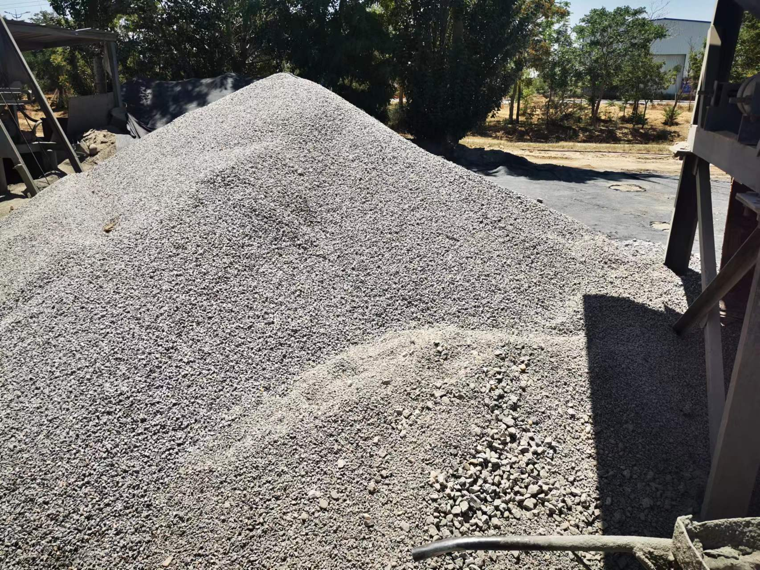  厂区原料露天堆放 | 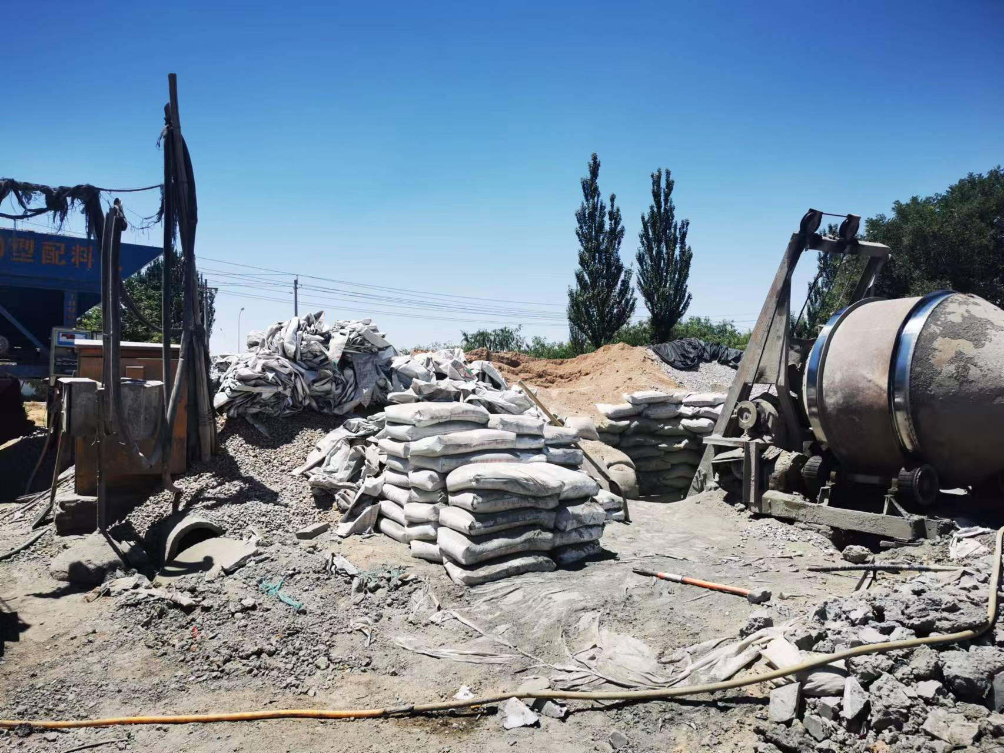  厂区原料露天堆放
  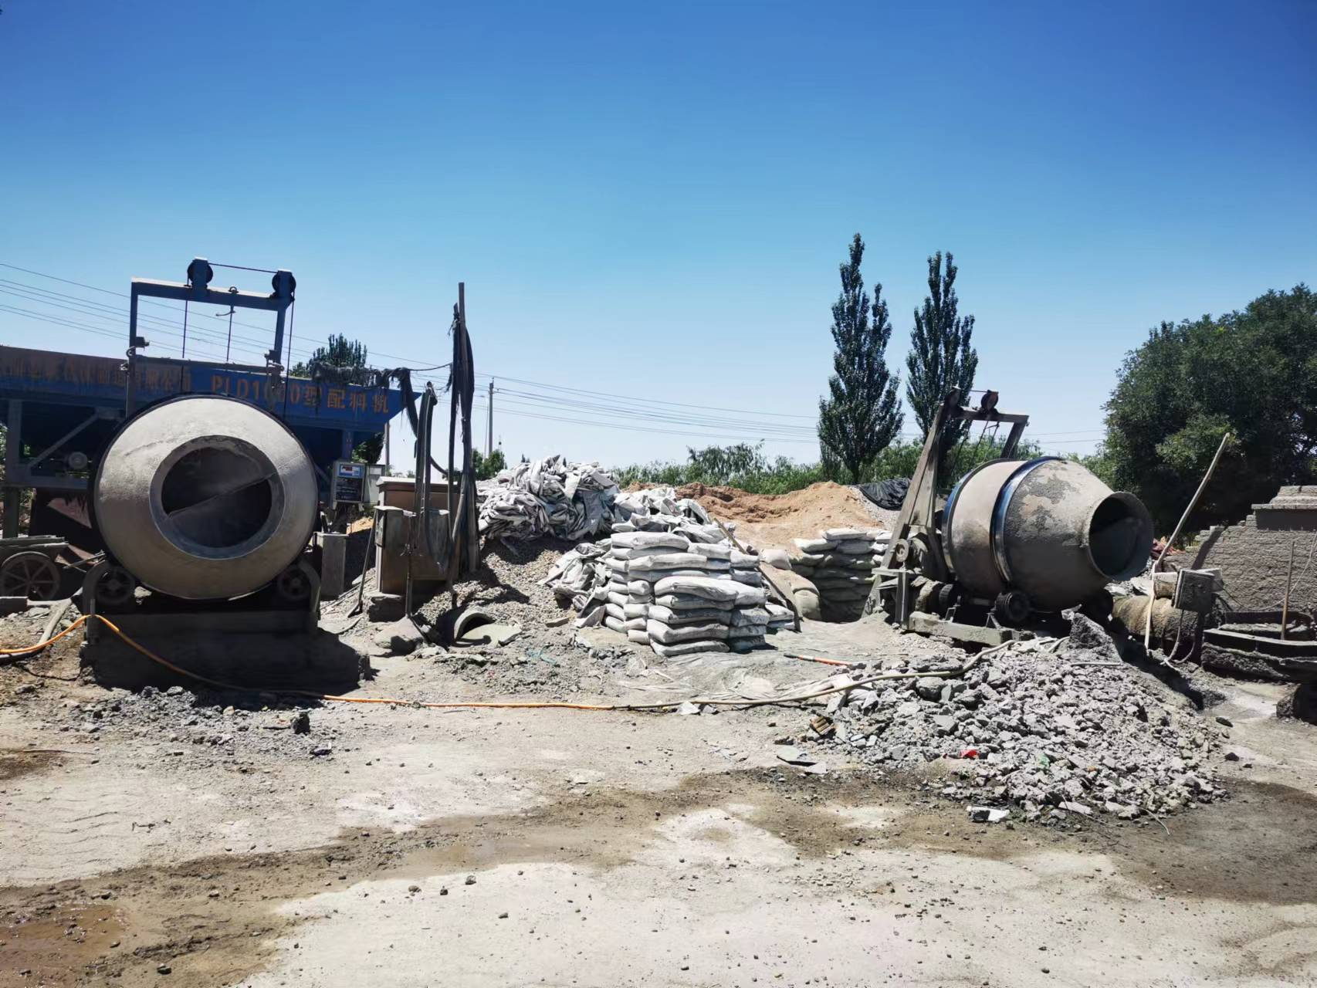  混合搅拌站未采取防尘措施 | 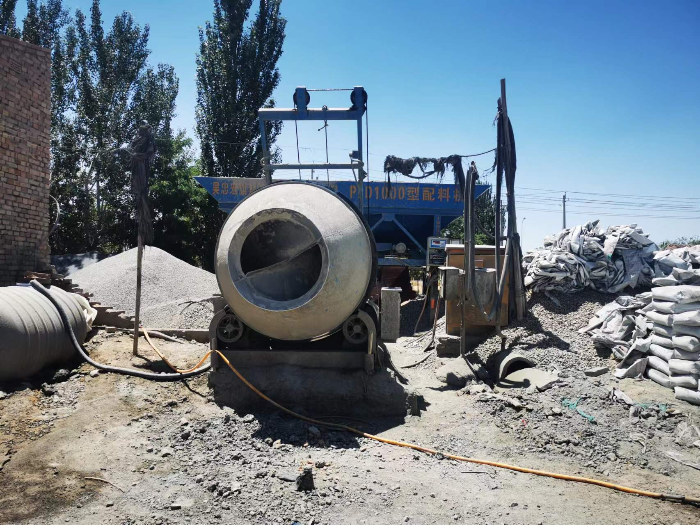  混合搅拌站未采取防尘措施
  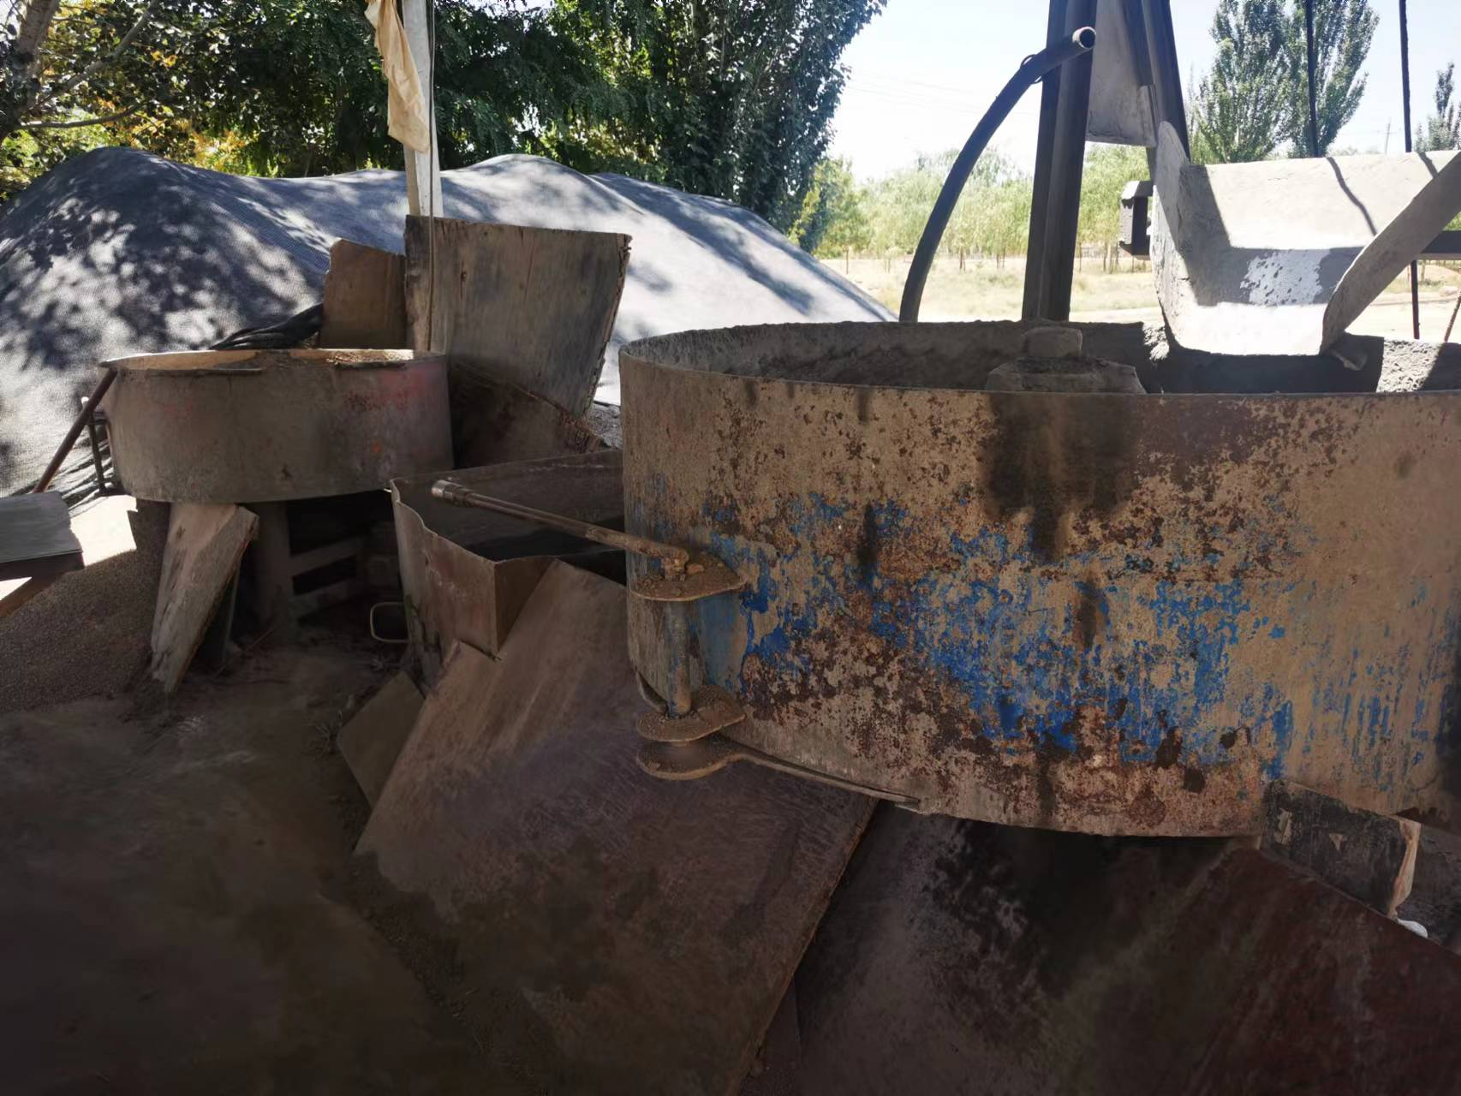  混合下料口未封闭安装 | 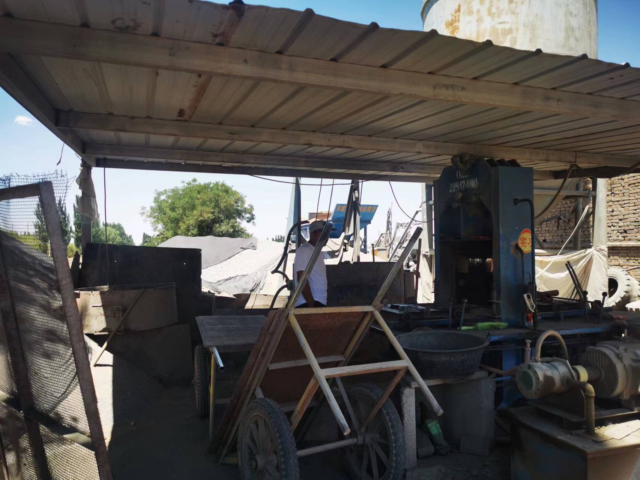  生产车间未封闭

三、区域环境质量现状、环境保护目标及评价标准
区域  环境  质量  现状 | 1、环境空气质量现状  ⑴达标区判定  根据《环境影响评价技术导则 大气环境》（HJ2.2-2018）中要求“6.2.1.1项目所在区域达标判定，优先采用国家或地方生态环境主管部门公开发布的评价基准年环境，质量公告或环境质量报告中的数据或结论。”  项目位于吴忠市红寺堡区盐兴路北侧，根据《2020年宁夏生态环境质量报告》公布的吴忠市红寺堡区2020年环境质量数据，吴忠市红寺堡区环境空气质量状况见表3-1。  表3-1 区域空气质量现状评价表  结合《环境空气质量评价技术规范》(HJ663-2013)可知，剔除沙尘天气影响后，吴忠市红寺堡区2020年基本因子均满足《环境空气质量标准》(GB3095-2012)及其2018年修改单中二级标准。因此，红寺堡区2020年属于达标区。  ⑵补充监测  本次补充监测委托宁夏中环国安咨询有限公司对项目区TSP进行补充监测。  ①监测布点  根据《环境影响评价技术导则 大气环境》(HJ2.2-2018)及《建设项目环境影响报告表编制技术指南（污染影响类）（试行）》和本地区气象条件，在项目厂区当季主导风向（南风）下风向布设1个环境空气质量现状监测点，监测点编号、监测位置见表3-2，监测点位见图3-1。  表3-2 环境空气质量现状监测点布设情况  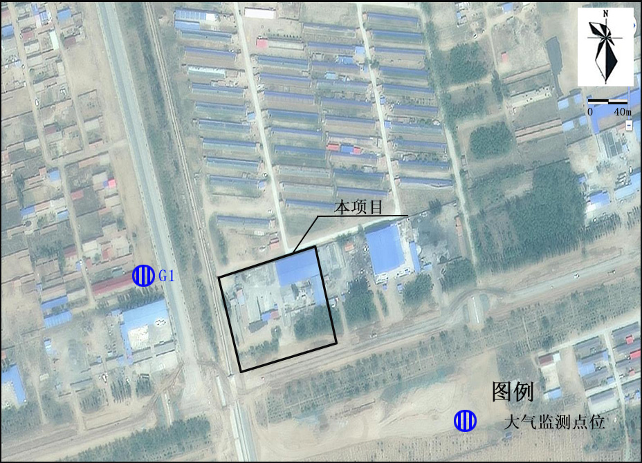  图3-1 大气环境空气监测点位图  ②监测时间及频次  TSP监测时间为2022年06月22日至06月24日，各因子连续监测3天，获得小时浓度值和日均浓度值，监测频次详见表3-3。  表3-3 监测频次一览表  ③监测方法  监测分析方法统计见表3-4。  表3-4 环境空气质量监测分析方法一览表  ④监测期间气象条件  监测期间气象条件见表3-5。  表3-5 G1点监测期间气象参数表  ⑤监测结果统计  监测结果统计见表3-6。  ^{表3-6 其他污染物环境质量现状监测结果}  表3-6可知，项目监测因子TSP的监测值满足《环境空气质量标准》（GB 3095-2012）中二级标准要求。  2、地表水环境质量现状  本项目周边无常年地表径流。  3、声环境质量现状  本项目位于吴忠市红寺堡区盐兴路北侧，根据《声环境质量标准》（GB3096-2008）中的声环境功能区分类，本项目所在区域为声环境功能区2类区，声环境质量标准执行《声环境质量标准》（GB3096-2008）中的2类标准。  且根据《建设项目环境影响报告表编制技术指南》（污染影响类）（试行）中声环境“厂界外周边50米范围内存在声环境保护目标的建设项目，应监测保护目标声环境质量现状并评价达标情况”，本项目周边50米范围内无声环境保护目标，因此不对声环境质量现状进行评价。  4、生态环境  根据《建设项目环境影响报告表编制技术指南》（污染影响类）（试行），"产业园区外建设项目新增用地且用地范围内含有生态环境保护目标时，应进行生态现状调查"。本项目位于吴忠市红寺堡区盐兴路北侧，项目用地为工业用地，用地范围内不含有生态环境保护目标，无需进行生态现状调查。
  污染物 | 年评价指标 | 现状值(μg/m³) | 标准值(μg/m³) | 占标率(%) | 达标情况
  PM₁₀ | 年平均质量浓度 | 58 | 70 | 82.8 | 达标
  PM_{2.5} | 年平均质量浓度 | 27 | 35 | 77.1 | 达标
  SO₂ | 年平均质量浓度 | 10 | 60 | 16.67 | 达标
  NO₂ | 年平均质量浓度 | 18 | 40 | 45 | 达标
  CO | 日平均第95百分位数 | 1.3mg/m³ | 4mg/m³ | 32.5 | 达标
  O₃ | 日最大8小时平均值 | 138 | 160 | 86.25 | 达标
  监测点位 | 坐标
  项目厂址下风向 | E：106°5′27.561″，N：37°25′14.541″
  监测因子 | 取值时间 | 频次要求
  TSP | 24小时均值 | 日均值连续监测，每日至少有24小时采样时间，1小时浓度每次采样时间不低于45分钟，每天不少于4次（北京时间02、08、14、20时）
  监测项目 | 分析方法 | 检出限 | 仪器名称及型号
  TSP | 《环境空气总悬浮颗粒物的测定重量法》（GB/T15432-1995） | 0.001mg/m³ | 电子天平GH-202
  日期 | 时间 | 温度（℃） | 气压（kPa） | 风向 | 风速（m/s）
  06月22日 | 11:00-次日11:00 | 24.2 | 86.30 | SE | 2.0
  06月23日 | 11:30-次日11:30 | 28.7 | 86.34 | SE | 1.8
  06月24日 | 12:00-次日12:00 | 29.3 | 86.22 | S | 1.5
  检测点位及日期  检测项目及结果 |  | 厂界西北侧
   |  | 2022.06.22 | 2022.06.23 | 2022.06.24
  总悬浮颗粒物（μg/m³） | 日均值 | 102 | 91 | 99
环境  保护  目标 | 根据《建设项目环境影响报告表编制技术指南（污染影响类）（试行）》，本项目周边环境保护目标调查情况如下：  ⑴大气环境  本项目厂界外500m范围内大气环境保护目标主要包括大墩坑和绿科新村。  ⑵声环境  本项目厂界外50m范围内无声环境保护目标。  ⑶地下水环境  本项目厂界外500m范围内无地下水集中式饮用水水源和热水、矿泉水、温泉等特殊地下水资源。  ⑷生态环境  项目占地面积为13334m²，所在地块属于工业用地，占地范围不涉及基本农田。  综上所述，本项目周边环境保护目标见表3-7及图3-2、项目与红寺堡区行政区划图位置关系见图3-3。  表3-7 本项目所在区域环境保护目标一览表
  分类 | 名称 | 坐标 |  | 方位 | 相对厂界距离 | 功能 | 规模 | 保护要求
  分类 | 名称 | X | Y
  大气环境 | 大墩坑 | 596316 | 4142240 | W | 110m | 居民区 | 150户 | 《环境空气质量标准》（GB 3095-2012）及修改单二级标准
  大气环境 | 绿科新村 | 597897 | 4142195 | SE | 271m | 居民区 | 476户 | 《环境空气质量标准》（GB 3095-2012）及修改单二级标准
污染  物排  放控  制标  准 | 1、废气  本项目施工期扬尘排放执行《大气污染物综合排放标准》（GB16297-1996）表2中无组织排放监控浓度限值，具体见表3-8。  表3-8 《大气污染物综合排放标准》（GB16297-1996）  运营期有组织排放的粉尘执行《水泥工业大气污染物排放标准》(GB4915-2013)中表1排放限值，无组织排放的粉尘执行《水泥工业大气污染物排放标准》（GB4915-2013)表3大气污染物无组织排放限值，具体见表3-9、表3-10。  表3-9 《水泥工业大气污染物排放标准》（GB4915-2013)中表1标准限值  表3-10 《水泥工业大气污染物排放标准》（GB4915-2013)中表3标准限值  2、噪声  本项目施工期噪声排放执行《建筑施工场界环境噪声排放标准》（GB12523-2011）表1中限值，具体标准限值详见表3-11。  表3-11 建筑施工场界环境噪声排放限值 单位：dB(A)  运营期噪声排放执行《工业企业厂界环境噪声排放标准》(GB12348-2008)中2类标准，见表3-12。  表3-12 《工业企业厂界环境噪声排放标准》(GB12348-2008) 单位： dB(A)  3、固体废物  本项目产生一般固废贮存、处理/处置执行应满足相应防渗漏、防雨淋、防扬尘等环境保护要求，固体废物产生后，其管理、处理处置等全过程应满足《中华人民共和国固体废物污染环境防治法（2020年修订）》相关要求。
  污染物 | 无组织排放监控浓度限值（mg/m³）
  颗粒物 | 1.0
  污染物项目 | 生产过程 | 生产设备 | 排放限值mg/m³
  颗粒物 | 散装水泥中转站及水泥制品制造 | 水泥仓及其他通风生产设备 | 20
  污染物项目 | 限值mg/m³ | 限值含义 | 无组织排放监控位置
  颗粒物 | 0.5 | 监控点与参照点总悬浮颗粒物(TSP)1小时浓度值的差值 | 厂界外20m处上风向设参照点，下风向设监控点
  昼间 | 夜间
  70 | 55
  边界处声环境功能区类型 | 昼间 | 夜间
  2类 | 60 | 50
总量  控制  指标 | 《宁夏回族自治区“十四五”主要污染物减排综合工作方案》（宁生态环保办[2021]14号），宁夏大气污染物排放总量控制因子为NO_{x}、VOCs，水污染物排放总量控制因子为COD_{Cr}、NH₃-N。  本项目建设完成后颗粒物排放量为0.012t/a。

四、主要环境影响和保护措施
施工  期环  境保  护措  施 | 针对工程现状存在的环境问题，本次评价提出进行相应整改，整改期间各项施工活动将会对周围的环境造成一定的影响。整改施工期为1个月，主要是水泥预制品生产车间和原料库厂房的封闭及环保设备的安装。  1、噪声  本项目土建工程已建设完成，施工期主要是厂房的封闭及环保设备的安装。施工期环境影响主要是：装载机、吊装机等运行时产生的各种机械噪声等。  为最大限度地减少噪声对环境的影响，建议施工期采用以下噪声防治措施：  ⑴尽可能选择低噪声施工机械，严格控制运输车辆车速，禁止鸣笛等；  ⑵合理安排施工时间，制定施工计划，尽可能缩短施工时间，提高工程施工效率；  ⑶加强施工管理，尽量避免高噪设备同时施工，将产生高噪声的施工作业安排在不敏感的时段。  ⑷加强对施工机械和车辆的维护保养，使其在良好的工况下运转，进一步降低施工噪声。  采取以上措施后，施工场界噪声可满足《建筑施工场界环境噪声排放标准》(GB12523-2011)中昼间≤70dB(A)，夜间≤55dB(A)的标准限值。  综上所述，本项目施工期产生的噪声对周围声环境的影响较小。
运营  期环  境影  响和  保护  措施 | 1、废气污染物产生与排放分析  1.1污染工序及源强分析  本项目建设1条水泥预制品生产线，运营期主要废气为有组织废气和无组织废气，有组织废气为水泥筒仓输送储存粉尘、物料混合搅拌过程起尘；无组织废气为物料混合搅拌过程未收集粉尘，输送、计量、投料粉尘，原辅材料装卸、堆放及储存过程产生，运输车辆动力起尘，汽车尾气。  ①水泥筒仓输送储存粉尘  根据《污染源源强核算技术指南 准则》（HJ 884-2018），本次评价对水泥筒仓输送储存粉尘污染源核算采用“产污系数法”，参考《排放源统计调查产排污核算方法和系数手册》（公告2021年 第24号）中“3021 水泥制品制造（含3022砼结构构件制造、3029其他水泥类似制品制造）”，水泥制品制造行业产污系数见表4-1。  表4-1 水泥制品制造行业产污系数  本项目设置1座60t水泥筒仓，水泥用量为70t/a。经计算，废气量为1540m³/a（1.07m³/h），粉尘产生量为0.0084t/a，产生速率为0.0058kg/h，产生浓度为5420.6mg/m³。  项目筒仓排气孔处安装有气动脉冲除尘器（TA001，除尘效率≥99.7%），在往筒仓中输送水泥时，产生的粉尘经仓顶上方的气动脉冲除尘器处理后经水泥筒仓仓口（DA001）高空排放。  本项目废气经处理后，水泥筒仓粉尘排放量为2.52×10⁻⁵t/a（1.75×10⁻⁵kg/h），排放浓度为16.3mg/m³。满足《水泥工业大气污染物排放标准》（GB 4915-2013）中表1标准限值要求（颗粒物排放浓度≤20mg/m³），对区域大气环境影响较小。  ②物料混合搅拌过程起尘  根据《污染源源强核算技术指南 准则》（HJ 884-2018），本次评价对搅拌粉尘污染源核算采用“产污系数法”，参考《排放源统计调查产排污核算方法和系数手册》（公告2021年 第24号）中“3021 水泥制品制造（含3022砼结构构件制造、3029其他水泥类似制品制造）”，水泥制品制造行业产污系数见表4-1。  本项目原料为石料212t/a、砂子211.24t/a、水泥70t/a，总用量为493.24t/a。经计算，废气量为12331m³/a（8.56m³/h），粉尘产生量为0.064t/a，产生速率为0.044kg/h，产生浓度为5140mg/m³。  本项目搅拌机设置于封闭生产车间内，设置1个集气罩（收集效率90%）+1套布袋除尘器（TA002）处理，后通过15m高排气筒（DA002）排放。本次评价布袋除尘器效率按99.7%计，则粉尘最终排放量为0.0002t/a，排放速率为0.00014kg/h，排放浓度为16.4mg/m³。满足《水泥工业大气污染物排放标准》（GB 4915-2013）中表1标准限值要求（颗粒物排放浓度≤20mg/m³），对区域大气环境影响较小。  无组织粉尘排放量为0.0064t/a，排放速率为0.0044kg/h，通过重力沉降至生产车间，仅有少量通过生产车间门窗等缝隙以无组织形式逸出，进入大气环境。  ③输送、计量、投料粉尘  本项目主要采用运输车、装载车将原料运入厂区并由上料铲车运至投料口，该过程会产生粉尘，参考《污染源源强核算技术指南 准则》（HJ 884-2018），本次评价对输送、投料粉尘污染源核算采用“产污系数法”，参考《逸散性工业粉尘控制技术》中“混凝土分批搅拌厂”中转运和装料产污系数，颗粒物产生系数为0.02kg/t原料，本项目干原料为石料212t/a、砂子211.24t/a、水泥70t/a，总用量为493.24t/a。则粉尘产生量为0.01t/a（0.007kg/h）。  本项目针对运输过程中采用篷布遮盖、洒水降尘、厂房封闭等处理措施，综合治理效率为95%，则排放量为0.5kg/a，排放速率为0.00035kg/h。  ④原辅材料装卸、堆放及储存过程产生的无组织粉尘  根据《排放源统计调查产排污核算方法和系数手册》（公告2021年 第24号）中的“附表2 工业源固体物料堆场颗粒物核算系数手册”，工业企业固体物料堆存颗粒物包括装卸场尘和风蚀扬尘，颗粒物产生量核算公式如下：  式中:P指颗粒物产生量，t；  ZC_{y}指装卸扬尘产生量，t；  FC_{y}指风蚀扬尘产生量，t；  N_{c}指年物料运载车次，车；  D指单车平均运载量，t/车；  (a/b)指装卸扬尘概化系数，kg/t，a指各省风速概化系数，b指物料含水率概化系数；  E_{f}指堆场风蚀扬尘概化系数，kg/m³；  S指堆场占地面积，m²。  根据“附1工业源-附表2 工业源固体物料堆场颗粒物核算系数手册”的附录1、附录2及附录3，本次计算a取0.0015、b取0.0017、E_{f}取值3.6062，单车运载量为30t/车，年物料运载车次为17次，原料库面积130m²。  因此，本项目原辅材料装卸、堆放及储存过程的无组织粉尘产生量为1.39t/a（0.97kg/h）。  工业企业固体物料堆场颗粒物排放量核算公式如下：  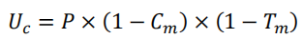  式中：P指颗粒物产生量（单位：吨）；  U_{c}指颗粒物排放量（单位：吨）；  C_{m}指颗粒物控制措施控制效率，%；  T_{m}指堆场类型控制效率，%。  本项目全封闭式原料库+采取洒水抑尘+卸车时采用炮雾车除尘等来减少无组织粉尘的排放，根据“附表2 工业源固体物料堆场颗粒物核算系数手册”的附录4、附录5，洒水抑尘控制效率为C_{m}74%，全密闭式原料库粉尘控制效率T_{m}为99%，因此，本项目通过采取设置全封闭原料库、洒水抑尘、卸车时采用炮雾车除尘等措施处理后，无组织颗粒物排放量为0.004t/a（0.003kg/h）。  ⑤运输车辆起尘  车辆行驶产生的扬尘，在道路完全干燥的情况下，可按下列经验公式计算：  $$Q=0\text{.}\text{123}\left(V/5\right){\left(W/6\text{.}8\right)}^{0\text{.}\text{85}}{\left(P/0\text{.}5\right)}^{0\text{.}\text{75}}$$  式中：$Q$-汽车行驶时的扬尘，kg/km•辆；  $V$-汽车速度，km/h；  $W$-汽车载重量，t；  $P$-道路表面粉尘量，kg/m²。  本项目车辆在厂区行驶平均距离按100m计，平均每天发车空、重载各2辆•次，空车重约10.0t，重车重约30.0t，以速度20km/h行驶，在不同路面清洁度情况下的扬尘量如表4-2。  表4-2 车辆行驶扬尘量 单位：kg/d  根据经验公式和表4-2可以看出：同样的车速情况下，路面越脏，则扬尘量越大，保持路面清洁是减少运输扬尘的有效手段。本项目厂区道路均采取硬化处理，不洒水时道路表面粉尘量按P=0.2kg/m²计，本项目每年运行约180d，则本项目运输车辆动力起尘量为0.22t/a（0.15kg/h）。  针对厂区内运输车辆扬尘，环评要求：  A.对厂区内地面进行硬化；  B.对厂区道路和运输车辆每天进行清洗。  C.要求运输车辆加盖篷布，严禁超载，杜绝汽车沿路抛洒。  根据《扬尘源颗粒物排放清单编制指南》路面铺装和洒水控制措施的效率为96%，覆盖防尘布控制措施的效率为20%，则本项目在采取上述措施后可减少道路扬尘97%左右，扬尘排放量约为0.007t/a（0.005kg/h）。且该起尘量为短暂性粉尘，对周围环境影响较小。  ⑥汽车尾气  项目内运输原料及成品的车辆驶入、驶出会排放少量尾气，其中含CH、NO₂、CO等少量污染物，呈无组织排放；项目区地势相对空旷，扩散条件好，通过加强管理，车辆定期保养维护、使用优质燃料等措施后，项目汽车尾气对周围环境影响较小。  非正常工况废气：  本项目废气非正常排放环节主要为水泥筒仓及搅拌机布袋除尘器故障，使废气中颗粒物处理效率降低，造成废气未经合理处置而排放。本评价确定在发生机械等原因导致的非正常工况时，布袋除尘器处理效率降至0%。（若环保设施出现故障，废气污染物去除效率将大大降低，本次评价取最不利情况进行估算，即废气处理设施全部出现故障，各污染物处理效率为0时，废气未经处理直接排放。  废气治理系统事故情况下废气的排放情况见表4-3。  表4-3 废气治理系统事故废气排放情况  根据表4-3可知，非正常工况下排气筒DA001、DA002颗粒物排放浓度超标，应停工检修后再恢复生产。  本项目全厂废气污染源源强核算结果及相关参数一览表见表4-4，项目全厂排气筒设置情况一览表见表4-5。  1.2、废气污染防治措施  本项目为水泥制品制造行业，无行业排污许可技术规范，根据《排污许可证申请与核发技术规范 总则》（HJ 942-2018）中提出：“可行技术按照行业可行技术指南和污染物排放标准控制要求确定。以污染防治技术的污染物排放持续稳定达标性、规模应用和经济可行性作为确定污染防治可行技术的重要依据”。  本项目废气为各工序产生的颗粒物，根据《大气污染治理工程技术导则》（HJ 2000-2010），目前常见的含尘废气处理方法主要有静电除尘、袋式除尘、电袋复合除尘、旋风除尘、多管除尘、滤筒除尘、电除尘、湿式除尘、水浴除尘。本次主要从几种常见的除尘措施进行比较。  ①湿法除尘  湿式除尘法主要是将含尘气体由简体下部顺切向引入，旋转上升，尘粒受离心力作用而被分离，抛向筒体内壁，被筒体内壁流动的水膜层所吸附，随水流到底部锥体，经排尘口排除。  ②旋风除尘法  含尘气体由除尘器的进口切线方向进入除尘器的内外筒之间，由上向下旋转运动（形成外涡流），逐渐到锥体底部。气流中的灰尘在离心力的作用下被甩向外壁，由于重力作用以及向下气流的带动而落入底部集尘斗。向下的气流到达锥体的底部后，沿除尘器的轴心部位转而向上，形成旋转上升的内涡流，并由除尘器的出口排出。旋风除尘器具有结构简单、造价低、设备维护修理方便的优点。  ③布袋除尘器  布袋除尘器是将含尘气体从进气管进入，从下部进入圆筒形滤袋，在通过滤料的孔隙时，粉尘被捕集在滤料上，透过滤料的清洁气体由排气管排出。沉积在滤料上的粉尘，可在振动的作用下从滤料表面脱落，落入灰斗中。这种装置主要采用纤维织物作滤料，常用在工业尾气的除尘方面。  ④静电除尘法  静电除尘原理是含尘气体经过高压静电场时被电分离，尘粒与负离子结合带上负电后，趋向阳极表面放电而沉积。静电除尘是利用静电场使气体电离从而使尘粒带电吸附到电极上的收尘方法。在强电场中空气分子被电离为正离子和电子，电子奔向正极过程中遇到尘粒，使尘粒带负电吸附到正极被收集。  根据相应技术资料，常见含尘废气处理方法比较见表4-6。  表4-6 常见的含尘废气处理方法比较  含尘气体通过滤袋（简称布袋）时，滤去其中粉尘粒子的分离捕集装置，是一种干式高效过滤式除尘器。布袋收尘器适宜于要求除尘效率较高、排气量变化较大的场合，最适宜处理有回收价值的、粒径比较细小的颗粒物。  项目工艺粉尘进入布袋除尘器内部，气流扩散后，均匀分布在布袋除尘器内部整个进气通道内，使气流流速大大降低，大多数粉尘沉降在灰斗中，经过初级除尘分离后的废气经过气体导流均布板，均匀分布到各个袋室及每个袋室的整个区域，整个气流组织分布相当均匀，且气体流速控制在合理的范围之内，这个过程实现了粉尘的二次沉降。经过二次粉尘沉降后的废气含尘量大大降低，在除尘器内部的负压作用下均匀缓慢穿过滤袋，粉尘被滤袋捕集，并在滤袋表面形成尘饼，净化后的较洁净废气经净气室及通道排出布袋除尘器。  由于布袋的截流、扩散、吸附等作用，使粉尘滞留在布袋及其缝隙中，除尘后的废气再经引风机及排气筒排出。随着滤袋表面积尘增多，滤袋两侧的压差也随之增加，当压差达到清灰设定值时，脉冲阀打开，储气罐中的压缩空气通过清灰风管及其喷嘴将压缩空气均匀喷入滤袋内完成一次清灰。清灰的脉冲时间和脉冲间隔时间可以根据废气负荷的情况自动进行调整，从而保证了布袋除尘器的持续、正常运行。  本项目水泥筒仓排气孔处安装有气动脉冲除尘器，处理后经各自罐顶高空排放；搅拌机安装布袋除尘器，处理后经15m高排气筒排放，排放浓度满足《水泥工业大气污染物排放标准》（GB4915-2013）中表1中的标准限值，符合《排污许可证申请与核发技术规范 总则》（HJ 942-2018）文件要求。  因此，本项目采取的废气污染防治措施基本属于可行技术。  1.3、废气监测计划  根据《排污单位自行监测技术指南 总则》（HJ 819-2017），本项目监测内容、监测点位、监测因子、频率和监测分析方法建议见表4-7。  表4-7 运营期监测计划一览表  2、废水污染物产生与排放分析  ①生活污水  生活污水产生量按用水量的80%计，则生活污水产生量为34.56m³/a（0.192m³/d），经厂区化粪池处理后，排入城市污水管网，最终进入吴忠市红寺堡区第二污水处理厂处理。  ②搅拌机冲洗废水  搅拌机冲洗废水量按用水量的80%计，则产生废水4.8m³/d(864m³/a)，经1座5m³沉淀池沉淀后回用于水泥预制品成型用水，不外排。  ③车辆冲洗废水  运输车辆冲洗废水按用水量的80%计，则产生量为7.2m³/a（0.04m³/d），经1座容积5m³的沉淀池处理后回用于水泥预制品成型用水，不外排。  本项目水泥预制品成型用水全部进入产品，不产生废水；水泥预制品养护废水、洒水抑尘用水经地表蒸发损耗；绿化用水经植物吸收下渗不外排。  通过上述分析，本项目产生的废水主要为生活污水经厂区化粪池处理后，排入城市污水管网，最终进入吴忠市红寺堡区第二污水处理厂处理。因此，对周边地表水体水质无影响。  2.1本项目污水防治措施可行性  ⑴本项目生产废水治理措施有效性分析  搅拌机冲洗废水和车辆冲洗废水，经1座5m³沉淀池沉淀后回用于水泥预制品成型用水，循环利用不外排。项目产生的生产废水循环利用，废水治理措施可行。  ⑵本项目生活污水治理措施有效性分析  收集可行性：本项目员工6人（不住宿），污水产生量为0.192m³/d，根据业主提供的资料，化粪池容积为5m³，可收集26天的污水量。  生活污水排入城市污水管网，最终进入吴忠市红寺堡区第二污水处理厂处理可行性：吴忠市红寺堡区第二污水处理厂于2016年2月开工建设，2017年7月建设完成并进行试生产，该污水处理厂至2025年总设计处理规模达到2万m³/d，主要处理城镇生活污水。  本项目废水主要为生活污水，厂区已建成城市污水管网进入吴忠市红寺堡区第二污水处理厂，属于该污水处理厂的接纳范围，且废水经化粪池处理后满足《污水排入城镇下水道水质标准》（GB/T31962-2015）中A级标准，污水产生量为0.192m³/d，相当于污水处理厂处理量的0.00096%，不会对污水处理厂造成较大冲击，因此生活污水排入城市污水管网，最终进入吴忠市红寺堡区第二污水处理厂处理具有可行性。  综上，按照环评提出的措施后，项目运营期产生的废水能够得到合理有效的处置，对周围地表水环境小。  3、噪声  ⑴噪声源  建设项目主要噪声源为振动喂料机、双轴搅拌机、振动筛、液压制砖机、计量装置等设备运行噪声。等设备运转产生的机械噪声，噪声源强为60～90dB（A）。通过资料收集与类比调查，主要设备噪声声级见表4-8、表4-9。  ⑵降噪措施  振动喂料机、双轴搅拌机、振动筛、液压制砖机、计量装置等选型时选用低噪音、低振动设备，并对各设备采取消声、减振等降噪措施。  项目采取的降噪措施以及效果见表4-8、表4-9。  ⑶声环境影响分析  根据《环境影响评价技术导则 声环境》(HJ2.4-2021)的技术要求，本次评价采取导则上的推荐模式进行预测分析。  ①声级计算  建设项目声源在预测点产生的等效声级贡献值(Leqg)计算公式：  式中：L_{eqg}—建设项目声源在预测点的等效声级贡献值，dB(A)；  L_{Ai} — i声源在预测点产生的A声级，dB(A)；  T — 预测计算的时间段，s；  t_{i} — i 声源在T时段内的运行时间，s。  ②预测点的预测等效声级(Leq)计算公式  $$L_{\text{eq}}=\text{10}\text{lg}({\text{10}}^{0\text{.}1L_{\text{eqg}}}+{\text{10}}^{0\text{.}1L_{\text{eqb}}})$$  式中：L_{eqg} —建设项目声源在预测点的等效声级贡献值，dB(A)；  L_{eqb} —预测点的背景值，dB(A)  ③户外声传播衰减计算  户外声传播衰减包括几何发散(A_{div})、大气吸收(A_{atm})、地面效应(A_{gr})、屏障屏蔽(A_{bar})、其他多方面效应(A_{misc})引起的衰减。  距声源点r处的A声级按下式计算：  在预测中考虑反射引起的修正、屏障引起的衰减、双绕射、室内声源等效室外声源等影响和计算方法。  ④声环境影响预测步骤  A、建立坐标系，确定各声源坐标和预测点坐标，并根据声源性质以及预测点与声源之间的距离等情况，把声源简化成点声源，或线声源，或面声源。  B、根据已获得的声源源强的数据和各声源到预测点的声波传播条件资料，计算出噪声从各声源传播到预测点的声衰减量，由此计算出各声源单独作用在预测点时产生的A声级(L_{Ai})或等效感觉噪声级(L_{EPN})。  ⑤预测结果  噪声源对各预测点的影响预测结果见表4-10。  表4-10 项目噪声影响预测结果表 单位：dB(A)  本项目为未批先建项目，且仅在昼间进行生产，由表4-10可知，采取措施防治后，项目生产对周围环境的预测值为41.64~51.29dB（A），厂界处的噪声排放满足《工业企业厂界环境噪声排放标准》（GB12348-2008）中2类标准中的昼间噪声标准值。因此，项目建设对周围环境影响较小。措施可行。  ⑷监测计划  根据《排污单位自行监测技术指南 总则》（HJ 819-2017），本项目在厂区东、南、西、北边界处各布设1个监测点位，监测频次为1次/季度。  4、固体废物产生与排放分析  本项目固体废物主要包括危险废物、一般工业固废及生活垃圾。  4.1源强核算  ⑴一般工业固废  ①沉淀池沉渣（900-999-99）  搅拌机清洗废水排入沉淀池，经沉淀分离将会产生少量的泥渣，类比同行业经验系数，搅拌机混凝土残留量一般为20~50kg/台·次，评价取平均值35kg/台·次，项目搅拌机每天清洗1次，则搅拌机清洗水夹带的废弃混凝土量为12.6t/a；沉淀池SS的去除率为95%，则搅拌机沉淀产生的沉淀池渣量为11.97t/a，回用于搅拌系统综合利用。  ②除尘灰（900-999-66）  袋式除尘器处理过程收集的粉尘，产生量0.0638t/a，定期清理后回用于生产。  ③实验室实验废块（900-999-99）  项目生产前后会进行试拌和检验，会产生部分试验废块，根据《排放源统计调查产排污核算方法和系数手册》（公告2021年 第24号）中“3021、3022、3029水泥制品制造行业系数手册”，产生系数为4×10⁻⁵t/t-产品，则产生量为0.02t/a，用作建筑材料综合利用。  ⑵生活垃圾  本项目劳动定员6人，生活垃圾产生量按0.5kg/人·d计，则产生量为0.54t/a，集中收集后由环卫部门清运处置。  ⑶危险废物  ①废矿物油  对生产设备进行维修、更换润滑油过程会产生废矿物油及废含油手套、棉纱等。根据建设单位提供资料，废机油废矿物油产生量约为0.02t/a，根据《国家危险废物名录》（2021年），属于危险废物，废物类别为HW08，废物代码为900-214-08，本项目废矿物油产生量较少，维修后由维修单位直接带走，厂区不储存。  项目产生的废含油手套、棉纱属于《国家危险废物名录》（2021年版）豁免管理，可不按危险废物管理，混入生活垃圾一并处置。  4.2环境管理要求  ⑴一般工业固体废物管理：  沉淀池沉渣、除尘灰及实验室实验废块即产即清，均不在厂内长期贮存。建设单位应按照《排污许可证申请与核发技术规范 工业固体废物和危险废物治理（HJ1033—2019）》文件要求，建立环境管理台账制度，一般工业固体废物环境管理台账记录应符合生态环境部规定的一般工业固体废物环境管理台账相关标准及管理文件要求，对一般工业固体废物的产生量、综合利用量、处置量、贮存量进行台账记录，电子和纸质台账保存时间不得低于5年。  ⑵危险废物  ①贮存场所（设施）污染防治  本项目产生的废矿物油由维修单位维修后直接带走，交有资质的单位处置，不在厂区储存。  ②运输过程的污染防治措施  本项目危险废物运输过程严格按照《危险废物收集 贮存 运输技术规范》（HJ2025-2012）中相关要求执行。  ③利用或者处置方式的污染防治措施  根据本项目产生的危险废物，涉及的类别主要有HW08类900-214-08，结合《危险废物经营许可持证单位一览表》（宁夏回族自治区生态环境厅，2022年7月22日），项目所在地周边有资质的危险废物处置单位分布情况见表4-11。  表4-11 危险废物处置单位分布情况一览表  由上表可知，本项目所在区域具备处置本项目危险废物的单位，可将上述单位作为参考，与之签订危险废物安全处置协议。  5、地下水、土壤环境影响评价  本项目属于水泥制品制造行业中石膏、水泥制品及类似制品制造-水泥制品制造，项目参照《预拌混凝土绿色生产及管理技术规程》（JGJ/T328-2014）要求，对厂区进行硬化。  本项目涉及的地下水污染防渗区主要为一般污染防渗区。  一般污染防渗区：主要为生产车间、沉淀池等区域，达到《一般工业固体废物贮存、处置场污染控制标准》（GB18599-2001）中等效黏土防渗层Mb≥1.5m，K≤1×10⁻⁷cm/s的要求。  切实执行上述环保措施后，正常工况下，本项目不会对区域地下水环境及土壤环境造成影响。  - 生态环境  项目占地面积13334m²，厂区绿化面积为3333.3m²，用地周边社会活动频繁，植被类型主要为人工植被，类型简单，且无受保护的珍稀濒危物种，动物类群主要为麻雀、乌鸦、喜鹊、鼠类等常见小型动物为主，区域生态环境相对较好，对周边生态环境无影响。  7、环境风险  根据《建设项目环境影响风险评价技术导则》（HJ 169-2018），本项目不涉及环境风险物质。
  工段名称 | 产品名称 | 原料名称 | 工艺名称 | 规模等级 | 污染物指标 |  | 单位 | 产污系数 | 末端治理技术名称 | 末端治理技术平均去除效率（%）
  物料输送 | 混凝土制品 | 水泥、砂子、石子等 | 物料输送储存 | 所有规模 | 废气 | 废气量 | 标立方米/吨-产品 | 22.0 | / | /
   |  |  |  |  |  | 颗粒物 | 千克/吨-产品 | 0.12 | 袋式除尘 | 99.7
   |  |  |  |  |  |  |  |  | 直排 | /
  物料搅拌 | 混凝土制品 | 水泥、砂子、石子等 | 物料混合搅拌 | 所有规模 | 废气 | 废气量 | 标立方米/吨-产品 | 25 | / | /
   |  |  |  |  |  | 颗粒物 | 千克/吨-产品 | 0.13 | 袋式除尘 | 99.7
   |  |  |  |  |  |  |  |  | 直排 | /
  路况  车况 | 0.1(kg/m²) | 0.2(kg/m²) | 0.3(kg/m²) | 0.4(kg/m²) | 0.5(kg/m²) | 0.6(kg/m²)
  空车 | 0.20 | 0.34 | 0.47 | 0.58 | 0.68 | 0.78
  重车 | 0.52 | 0.87 | 1.18 | 1.47 | 1.74 | 1.99
  合计 | 0.72 | 1.21 | 1.65 | 2.05 | 2.42 | 2.77
  污染源 | 污染物 | 非正常排放原因 | 产生速率kg/h | 产生浓度mg/m³ | 单次持续时间（h） | 年发生频次（次）
  DA001 | 颗粒物 | 布袋除尘器处理效率降为0% | 0.0058 | 5420.6 | 0.5 | 1
  DA002 | 颗粒物 | 布袋除尘器处理效率降为0% | 0.044 | 5140 | 0.5 | 1
  处理技术 | 适用范围 | 优点 | 缺点 | 处理效率
  湿式除尘法 | 湿度较大粉尘 | 操作简单，投资较低 | 会产生含尘废水 | >80%
  旋风除尘法 | 颗粒较粗、湿度较大的粉尘 | 操作简单，投资较低 | 只适用于粒径、湿度较大的废气 | >90%
  布袋除尘法 | 适用于捕集细小、干燥非纤维性粉尘 | 适用范围广，除尘效率高 | 滤料需要定期更换 | 95~99.8%
  静电除尘法 | 常用于以煤等为燃料的工厂、电站，收集烟气中的煤灰和粉尘，冶金中用于收集锡、锌、铅、铝等的氧化物 | 可实现粉尘成分的有效回收 | 造价高，运行费用高，适用范围单一 | >90%
  序号 | 污染因素 | 监测点位 | 监测内容 | 监测频次 | 执行标准
  1 | 水泥筒仓 | DA001 | 颗粒物 | 1次/年 | 《水泥工业大气污染物排放标准》(GB4915-2013)
  2 | 搅拌过程 | DA002 | 颗粒物 | 1次/年 | 《水泥工业大气污染物排放标准》(GB4915-2013)
  3 | 无组织废气 | 厂界 | 颗粒物 | 1次/年 | 《水泥工业大气污染物排放标准》(GB4915-2013)
  预测点位 |  | 贡献值 | 标准值
   |  | 贡献值 | 昼间
  1# | 东厂界 | 45.8 | 60
  2# | 南厂界 | 41.64 | 60
  3# | 西厂界 | 51.29 | 60
  4# | 北厂界 | 43.53 | 60
  序号 | 地区 | 单位名称 | 许可证号 | 处置能力 | 经营范围
  1 | 吴忠市太阳山开发区 | 宁夏瑞科化工有限公司 | NWF[2017]002号 | 6000吨/年 | HW08废矿物油与含矿物油废物（251-001-08、251-005-08、900-199-08内燃机、汽车、轮船等集中拆解过程产生的废矿物油、900-201-08、900-203-08、900-204-08、900-205-08、900-209-08、900-210-08油/水分离设施产生的废油、900-214-08、900-216-08、900-217-08、900-218-08、900-219-08、900-220-08、900-249-08）
  2 | 吴忠市太阳山开发区 | 宁夏莱德环保能源有限公司 | NWF[2022]002号 | 2万吨/年 | HW08废矿物油与含矿物油废物（251-001-08、251-005-08、900-199-08、900-201-08、900-203-08、900-204-08、900-205-08、900-209-08、900-210-08、900-214-08、900-216-08、900-217-08、900-218-08、900-219-08、900-220-08、900-249-08其他生产、销售、使用过程中产生的废矿物油）、HW09油/水、烃/水混合物或乳化液（900-006-09使用切削油或切削液进行机械加工过程中产生的油/水、烃/水混合物）
  3 | 吴忠市青铜峡市 | 宁夏兴汇废旧资源再生科贸有限公司 | NWF[2020]004号 | 120000吨/年 | HW08废矿物油（071-001-08、071-002-08、072-001-08、251-001-08、251-002-08、251-003-08、251-005-08、251-006-08、251-010-08、251-011-08、900-199-08、900-200-08、900-201-08、900-203-08、900-204-08、900-205-08、900-209-08、900-210-08、900-211-08、900-213-08、900-214-08、900-215-08、900-216-08、900-217-08、900-218-08、900-219-08、900-220-08、900-221-08、900-222-08、900-249-08）
  4 | 吴忠市同心县 | 宁夏华平科瑞能源化工有限公司 | NWF[2021]008号 | 26000吨/年 | HW08废矿物油与含矿物油废物（251-001-08、398-001-08、291-001-08、900-199-08内燃机、汽车、轮船等集中拆解过程产生的废矿物油、900-200-08珩磨、研磨、打磨过程产生的废矿物油、900-201-08、900-203-08、900-204-08、900-205-08、900-209-08、900-214-08、900-216-08、900-217-08、900-218-08、900-219-08、900-220-08、900-249-08其他生产、销售、使用过程中产生的废矿物油）
  以上所列为本项目所在区域部分危险废物经营许可持证单位，宁夏区内全部危险废物经营许可持证单位请查阅宁夏生态环境厅官方网站

表4-4 全厂废气污染源源强核算结果及相关参数一览表
产排污环节 | 污染物种类 | 污染物产生情况 |  |  | 排放形式 | 治理设施 |  |  |  | 污染物排放情况 |  |  |  | 排放标准
产排污环节 | 污染物种类 | 产生浓度(mg/m³) | 产生速率(kg/h) | 产生量(t/a) | 排放形式 | 措施 | 处理能力（m³/h） | 去除率(%) | 是否为可行技术 | 排放速率(kg/h) | 排放浓度(mg/m³) | 排放量(t/a) | 排放时间（h） | 排放标准
水泥筒仓输送储存粉尘 | 颗粒物 | - | 0.0058 | 0.0084 | 有组织 | 仓筒呼吸孔设有布袋除尘器  （TA001） | - | 99.7 | 是 | 1.75×10⁻⁵ | - | 2.52×10⁻⁵ | 1440 | 《水泥工业大气污染物排放标准》(GB4915-2013)表1排放限值要求
物料混合搅拌过程起尘 | 颗粒物 | 5140 | 0.044 | 0.064 | 有组织 | 设置于封闭式生产车间，设置1套集气罩（收集效率90%）+1套布袋除尘器（TA002）+15m高排气筒（DA002） | 8.56 | 99.7 | 是 | 0.00014 | 16.4 | 0.0002 | 1440 | 《水泥工业大气污染物排放标准》(GB4915-2013)表1排放限值要求
物料混合搅拌过程起尘 | 颗粒物 | - | 0.0044 | 0.0064 | 无组织 | 设置于封闭式生产车间，设置1套集气罩（收集效率90%）+1套布袋除尘器（TA002）+15m高排气筒（DA002） | - | - | 是 | 0.00064 | - | 0.00044 | 1440 | 《水泥工业大气污染物排放标准》(GB4915-2013)表3中无组织排放限值要求
输送、计量、投料粉尘 | 颗粒物 | - | 0.007 | 0.01 | 无组织 | 篷布遮盖、洒水降尘，厂房封闭等 | - | - | 是 | 0.00035 | - | 0.0005 | 1440 | 《水泥工业大气污染物排放标准》(GB4915-2013)表3中无组织排放限值要求
原辅材料装卸、堆放及储存过程产生粉尘 | 颗粒物 | - | 0.97 | 1.39 | 无组织 | 全封闭原料库、洒水降尘及卸车时采用炮雾车除尘等 | - | - | 是 | 0.003 | - | 0.004 | 1440 | 《水泥工业大气污染物排放标准》(GB4915-2013)表3中无组织排放限值要求
运输车辆动力起尘 | 颗粒物 | - | 0.15 | 0.22 | 无组织 | 厂区地面硬化、洒水、清扫 | - | 97 | 是 | 0.005 | - | 0.007 | 1440 | 《水泥工业大气污染物排放标准》(GB4915-2013)表3中无组织排放限值要求
汽车尾气 | CO、NOx和HC | - | - | - | 无组织 | 加强管理，车辆定期保养维护、使用优质燃料 | - | - | 是 | - | - | - | 1440 | 《水泥工业大气污染物排放标准》(GB4915-2013)表3中无组织排放限值要求
表4-5 本项目全厂排气筒排放情况一览表
排气筒编号 | 车间名称 | 排气筒位置 | 排气筒坐标 | 排放风量m³/h | 污染物名称 | 排放状况 |  | 排气筒参数 |  |  | 排放形式
 |  |  |  |  |  | 浓度mg/m³ | 最大速率kg/h | 排气筒高度m | 排气筒内径m | 烟气排放温度℃ | 排放形式
DA002 | 生产车间 | 生产车间西侧 | E106.09234  N37.42029 | 8.56 | 颗粒物 | 16.4 | 0.00014 | 15 | 0.2 | 20 | 间歇
表4-8 主要设备噪声源声级强度（室内声源）
序号 | 建筑物名称 | 声源名称 | 型号/数量（台） | 声源源强  /dB(A) | 声源控制措施 | 空间相对位置/m |  |  | 距室内边界距离/m | 室内边界声级/dB(A) | 运行时段 | 建筑物插入损失/dB(A) | 建筑物外噪声
 |  |  |  |  |  | X | Y | Z |  |  |  |  | 声压级/dB(A) | 建筑物外距离
1 | 生产车间 | 双轴搅拌机 | 2 | 75-90 | 选用低噪音、低振动设备，并对各设备采取基础减震、墙体隔声等降噪措施 | 6 | 4 | 3.5 | 5 | 60 | 8：00～12：00～14：00～18:00 | 5 | 55 | 50
2 | 生产车间 | 振动筛 | 1 | 75-90 | 选用低噪音、低振动设备，并对各设备采取基础减震、墙体隔声等降噪措施 | 6 | 4 | 3.5 | 5 | 60 | 8：00～12：00～14：00～18:00 | 5 | 55 | 50
3 | 生产车间 | 液压制砖机 | 1 | 70-90 | 选用低噪音、低振动设备，并对各设备采取基础减震、墙体隔声等降噪措施 | 7 | 3 | 3.5 | 5 | 55 | 8：00～12：00～14：00～18:00 | 5 | 50 | 50
表4-9 主要设备噪声源声级强度（室外声源）
序号 | 声源名称 | 型号/数量（台） | 空间相对位置/m |  |  | 声源源强  /dB(A) | 声源控制措施 | 运行时段
序号 | 声源名称 | 型号/数量（台） | X | Y | Z | 声源源强  /dB(A) | 声源控制措施 | 运行时段
1 | 码砖车 | 2 | 5 | 9 | 5.0 | 75-90 | 设备保养、基础减震、距离衰减等 | 8：00～12：00～14：00～18:00
2 | 上料铲车 | 2 | 6 | 10 | 5.0 | 75-80 | 设备保养、基础减震、距离衰减等 | 8：00～12：00～14：00～18:00
3 | 水泥筒仓 | 1 | 5 | 9 | 5.0 | 70-90 | 设备保养、基础减震、距离衰减等 | 8：00～12：00～14：00～18:00

五、环境保护措施监督检查清单
内容  要素 | 排放口(编号、  名称)/污染源 | 污染物项目 | 环境保护措施 | 执行标准
大气环境 | 水泥筒仓（DA001） | PM₁₀ | 仓筒呼吸孔设有布袋除尘器  （TA001） | 《水泥工业大气污染物排放标准》（GB4915-2013）中表2中的标准限值
大气环境 | 物料混合搅拌过程起尘（DA002） | PM₁₀ | 设置1套集气罩（收集效率90%）+1套布袋除尘器（TA002） | 《水泥工业大气污染物排放标准》（GB4915-2013）中表2中的标准限值
大气环境 | 物料混合搅拌过程起尘 | 无组织（粉尘） | 设置于封闭式生产车间，重力沉降 | 《水泥工业大气污染物排放标准》(GB4915-2013)表3大气污染物无组织排放限值
大气环境 | 输送、计量、投料 | 无组织（粉尘） | 篷布遮盖、洒水降尘，厂房封闭等 | 《水泥工业大气污染物排放标准》(GB4915-2013)表3大气污染物无组织排放限值
大气环境 | 原辅材料装卸、堆放及储存过程产生的粉尘 | 无组织（粉尘） | 全封闭原料库、洒水降尘、卸车时采用炮雾车除尘等 | 《水泥工业大气污染物排放标准》(GB4915-2013)表3大气污染物无组织排放限值
大气环境 | 车辆运输 | 无组织（粉尘） | 厂区地面硬化、洒水、清扫 | -
大气环境 | 汽车尾气 | 无组织废气（CH、NO₂、CO等） | 通过加强管理，车辆定期保养维护、使用优质燃料 | -
地表水环境 | 生活污水 | COD、BOD₅、SS、NH₃-N | 生活污水经厂区1座化粪池（5m³）处理后，排入城市污水管网，最终进入吴忠市红寺堡区第二污水处理厂处理 | /
地表水环境 | 搅拌机清洗废水 | SS | 经1座容积5m³的沉淀池处理后回用于水泥预制品成型用水，不外排。 | /
声环境 | 机械设备噪声 | 噪声 | 基础减振、厂房阻隔、采用低噪声设备 | 《工业企业厂界环境噪声排放标准》(GB12348-2008)2类标准
电磁辐射 | - | - | - | -
固体废物 | 沉淀池沉渣回用于搅拌系统综合利用；除尘灰定期清理后回用于生产；实验室实验废块用作建筑材料综合利用；废矿物油产生量较少，维修后由维修单位直接带走，厂区不储存，废含油手套、棉纱属于《国家危险废物名录》（2021年版）豁免管理，可不按危险废物管理，混入生活垃圾一并处置；生活垃圾集中收集后由环卫部门清运处置
土壤及地下水  污染防治措施 | 本项目涉及的地下水污染防渗区为一般污染防渗区。  一般污染防渗区：主要为生产车间、沉淀池等区域，达到中等效黏土防渗层Mb≥1.5m，K≤1×10⁻⁷cm/s的要求。切实执行上述环保措施后，正常工况下，本项目不会对区域地下水环境及土壤环境造成影响。
生态保护措施 | -
环境风险  防范措施 | -
其他环境  管理要求 | ⑴环境管理要求  ①贯彻执行国家和地方各项环保方针、政策和法规，将环境指标纳入生产计划指标，制订相应的管理规章制度及细则；  ②加强对生产人员的环保教育，包括业务能力、操作技术、环保管理知识的教育，以增强他们的环保意识，提高管理水平；  ③建立全厂设备维护、维修制度，定期检查各设备运行情况，杜绝事故发生；  ④建设单位应协同上级环境管理部门检查企业的环境保护工作、污染治理设施的运行情况。定期对企业的污染情况进行分析总结，为环保设施的落实和更新改造提供可靠依据。  ⑵排污口规范化管理要求  根据《环境保护图形标志 排放口（源）》和《排污口规范化整治要求（试行）》的技术要求，建设单位所有排放口必须按照“便于采样、便于计量监测、便于日常现场监督检查”的原则和规范化要求，设置排污口标志牌，绘制企业排污口公布图，对治理设施安装运行监控装置。排污口规范化建设要与主体工程及环保工程同时设计、同时施工、同时投入使用。厂区排污口图形标志具体见表5-1。  表5-1 厂区排污口图形标志一览表  ⑶排污许可管理要求  根据《排污许可管理条例》（国务院令第736号），在排污许可证有效期内，排污单位有下列情形之一的，应当重新申请取得排污许可证：①新建、改建、扩建排放污染物的项目；②生产经营场所、污染物排放口位置或者污染物排放方式、排放去向发生变化；③污染物排放口数量或者污染物排放种类、排放量、排放浓度增加。因此，在本项目建成投入生产前，建设单位应重新申请排污许可证。  ⑷竣工环境保护验收要求  本项目竣工后，建设单位应当如实查验、监测、记载建设项目环境保护设施的建设和调试情况，参照《建设项目竣工环境保护验收技术指南 污染影响类》编制验收监测报告，公开相关信息，接受社会监督，确保本项目需要配套建设的环境保护设施与主体工程同时投产或者使用。
  要求 | 废气排放口 | 噪声源
  提示标志 |  | 
  警告标志
  具体要求 | 应标出排污单位，排放口编号，主要污染物以及监制单位等信息 | 应标出排污单位，排放源编号，噪声范围以及监制单位等信息

六、结论
本项目的建设符合国家及地方产业政策，符合当地规划要求，选址合理；各项污染物通过治理后可以达标排放，对周围环境的影响较小。因此，从环境保护角度来讲，该项目在坚持“三同时”原则并采取适当的环保治理措施后在拟建地建设是可行的。

附表

建设项目污染物排放量汇总表
项目  分类 | 污染物名称 | 现有工程  排放量（固体废物产生量）① | 现有工程  许可排放量  ② | 在建工程  排放量（固体废物产生量）③ | 本项目  排放量（固体废物产生量）④ | 以新带老削减量  （新建项目不填）⑤ | 本项目建成后  全厂排放量（固体废物产生量）⑥ | 变化量  ⑦
废气 | 颗粒物 | 0 | 0 | 0 | 0.012 | 0 | 0.012 | +0.012
废水 | 0 | 0 | 0 | 0 | 0 | 0 | 0 | 0
一般工业  固体废物 | 沉淀池沉渣 | 0 | 0 | 0 | 11.97 | 0 | 11.97 | +11.97
一般工业  固体废物 | 除尘灰 | 0 | 0 | 0 | 0.0638 | 0 | 0.0638 | +0.0638
一般工业  固体废物 | 实验室实验废块 | 0 | 0 | 0 | 0.02 | 0 | 0.02 | +0.02
危险废物 | 废矿物油 | 0 | 0 | 0 | 0.02 | 0 | 0.02 | 0
注：⑥=①+③+④-⑤；⑦=⑥-①

